**TRƯỜNG CAO ĐẲNG CÔNG NGHỆ THỦ ĐỨC**

**KHOA CÔNG NGHỆ THÔNG TIN**



**BÁO CÁO**

**ĐỒ ÁN MÔN HỌC BACK-END-WEB 2**

# **“TRANG THƯƠNG MẠI ĐIỆN TỬ QUẦN ÁO A-HA SHOP”**

*GVHD: Bùi Thị Phương Thảo*

*Nhóm 4:*

* *Nguyễn Hữu Quyền (19211TT0711)*
* *Đoàn Minh Trí (16211TT0297)*
* *Nguyễn Đăng Vinh (18211TT4739)*
* *Đoàn Ngọc Huy (19211TT3783)*
* *Văn Công Nam (19211TT3661)*

**MỤC LỤC**

**“TRANG THƯƠNG MẠI ĐIỆN TỬ QUẦN ÁO A-HA SHOP”** 1

**LỜI MỞ ĐẦU** 6

**CHƯƠNG 1: TỔNG QUAN VỀ FRAMEWORK LARAVEL** 1

**I.** **Giới thiệu** 1

**II.** **Ưu Điểm Của Laravel Framework** 1

**III.** **Mô Hình MVC (Model - View - Controller) Của Laravel** 1

**IV.** **Cấu Trúc Thư Mục Của Laravel** 2

**CHƯƠNG 2: GIỚI THIỆU WEBSITE A-HA SHOP** 7

**I.** **Giới Thiệu** 7

**II.** **Sơ Đồ Use Case Website A-HA SHOP** 7

**III.** **Mô Tả CSDL** 7

**IV.** **Chức Năng Người Dùng Chưa Đăng ký** 11

**1.** **Xem danh sách sản phẩm:** 11

**2.** **Xem chi tiết sản phẩm:** 12

**3.** **Tìm kiếm sản phẩm:** 13

**4.** **Đăng ký người dùng:** 14

**V.** **Chức Năng Người Dùng Có Đăng Ký** 16

**1.** **Đăng nhập:** 16

**2.** **Xem danh sách sản phẩm:** 18

**3.** **Xem chi tiết sản phẩm:** 19

**4.** **Tìm kiếm sản phẩm:** 19

**5.** **Thêm sản phẩm vào giỏ hàng:** 19

**6.** **Quản lý giỏ hàng:** 20

**7.** **Thanh toán:** 20

**8.** **Đánh giá, bình luận sản phẩm:** 21

**9.** **Lấy lại mật khẩu:** 22

**VI.** **Chức Năng Quản Trị Super Admin** 24

**1.** **Đăng nhập:** 24

**2.** **Đăng ký:** 25

**3.** **Quản lý tài khoản:** 25

**4.** **Quản lý nhà sản xuất:** 29

**5.** **Quản lý loại sản phẩm:** 32

**6.** **Quản lý Banners (quảng cáo, giới thiệu):** 35

**7.** **Quản lý sản phẩm:** 39

**8.** **Quản lý đơn hàng:** 42

**9.** **Quản lý doanh thu:** 43

**10.** **Lấy lại mật khẩu:** 45

**VII.** **Chức năng quản trị Admin** 45

**1.** **Đăng nhập:** 45

**2.** **Đăng ký:** 45

**3.** **Quản lý nhà sản xuất:** 45

**4.** **Quản lý loại sản phẩm:** 46

**5.** **Quản lý Banners (quảng cáo, giới thiệu):** 46

**6.** **Quản lý sản phẩm:** 46

**7.** **Quản lý đơn hàng:** 46

**8.** **Quản lý doanh thu:** 47

**9.** **Lấy lại mật khẩu:** 47

**CHƯƠNG 3: TỔNG KẾT** 48

**TÀI LIỆU THAM KHẢO** 50

**DANH MỤC HÌNH**

Hinh 1. Mô hình MVC 1

Hinh 2. Cấu trúc thư mục của Laravel 2

Hinh 3. Thư mục App của Laravel 3

Hinh 4. Thư mục Bootstrap của Laravel 4

Hinh 5. Thư mục Database của Laravel 4

Hinh 6. Thư mục Resources của Laravel 5

Hinh 7. Thư mục Storage của Laravel 5

Hinh 8. Thư mục Tests của Laravel 6

Hinh 9. Sơ đồ UseCase 7

Hinh 10. Cơ sở dữ liệu 10

Hinh 11. Màn hình giao diện xem danh sách sản phẩm 11

Hinh 12. Controller giao diện sản phẩm 11

Hinh 13. Sản phẩm 12

Hinh 14. Màn hình chi tiết sản phẩm 12

Hinh 15. Controller cart 13

Hinh 16. Giao diện tìm kiếm 13

Hinh 17. Chức năng tìm kiếm 13

Hinh 18. Controller tìm kiếm 13

Hinh 19. Giao diện đăng ký 14

Hinh 20. Đăng ký người dùng 14

Hinh 21. Controller đăng ký 15

Hinh 22. Màn hình đăng nhập 16

Hinh 23. Controller đăng nhập 16

Hinh 24. Gửi xác nhận đến Email 17

Hinh 25. Màn hình xác nhận Email đăng nhập 17

Hinh 26. Implement lại VerifyEmail của Authencation 18

Hinh 27. Cấu hình lại file .env 18

Hinh 28. Phương thức xác nhận user đăng nhập 18

Hinh 29. Màn hình thêm sản phẩm vào giỏ hàng 19

Hinh 30. Controller cart 19

Hinh 31. Màn hình quản lý giỏ hàng 20

Hinh 32. Phương thức gửi ảnh xác nhận thanh toán 21

Hinh 33. Controller bình luận và đánh giá 22

Hinh 34. Màn hình bình luận, đánh giá 22

Hinh 35. Màn hình đăng nhập (lấy lại mật khẩu) 23

Hinh 36. Màn hình gửi xác nhận đến Email 23

Hinh 37. Controller Reset Password 24

Hinh 38. Màn hình xác nhận mật khẩu mới 24

Hinh 39. Giao diện Admin 25

Hinh 40. Giao diện thêm mới User của Super Admin 26

Hinh 41. Controller tạo mới User 26

Hinh 42. Xóa User 27

Hinh 43. Phương thức xóa User 27

Hinh 44. Phương thức sửa User 28

Hinh 45. Màn hình sửa User 28

Hinh 46. Màn hình thêm nhà sản xuất 29

Hinh 47. Controller thêm mới nhà sản xuất 29

Hinh 48. Nút xóa nhà sản xuất 30

Hinh 49. Controller xóa nhà sản xuất 30

Hinh 50. Nút sửa nhà sản xuất 31

Hinh 51. Controller sửa nhà sản xuất 31

Hinh 52. Màn hình sanh sách loại sản phẩm 32

Hinh 53. Màn hình thêm loại sản phẩm 32

Hinh 54. Controller thêm loại sản phẩm 33

Hinh 55. Nút xóa loại sản phẩm 33

Hinh 56. Controller xóa loại sản phẩm 34

Hinh 57. Màn hình chỉnh sửa loại sản phẩm 34

Hinh 58. Controller sửa loại sản phẩm 35

Hinh 59. Giao diện màn hình Banners 35

Hinh 60. Màn hình thêm Banner 36

Hinh 61. Controller thêm Banner 36

Hinh 62. Nút xóa Banner 37

Hinh 63. Controller xóa Banner 37

Hinh 64. Màn hình sửa Banner 38

Hinh 65. Controller sửa Banner 38

Hinh 66. Màn hình quản lý danh sách sản phẩm 39

Hinh 67. Màn hình thêm sản phẩm 39

Hinh 68. Controller thêm sản phẩm 40

Hinh 69. Nút xóa sản phẩm 40

Hinh 70. Controller xóa sản phẩm 40

Hinh 71. Màn hình sửa sản phẩm 41

Hinh 72. Controller sửa sản phẩm 41

Hinh 73. Màn hình xác nhận đơn hàng 42

Hinh 74. Controller xác nhận đơn hàng 42

Hinh 75. Danh sách đơn hàng đã xác nhận 43

Hinh 76. Màn hình danh sách sản phẩm bán chạy 43

Hinh 77. Màn hình danh sách sản phẩm xem nhiều 44

Hinh 78. Màn hình kiểm tra doanh thu 44

Hinh 79. Controller kiểm tra doanh thu 45

# **LỜI MỞ ĐẦU**

Ngày nay, công nghệ thông tin đã có những bước phát triển mạnh mẽ theo cả chiều rộng

và sâu. Máy tính điện tử không còn là một thứ phương tiện quý hiếm mà đang ngày càng

trở thành một công cụ làm việc và giải trí thông dụng của con người, không chỉ ở nơi làm

việc mà còn ngay cả trong gia đình. Đặc biệt là công nghệ thông tin được áp dụng trên

mọi lĩnh vực kinh tế, chính trị, xã hội… Ứng dụng công nghệ thông tin và tin học hóa

được xem là một trong yếu tố mang tính quyết định trong hoạt động của quốc gia, tổ chức

và trong cả các cửa hàng. Nó đóng vai trò hết sức quan trọng và có thể tạo nên bước đột

phá mạnh mẽ.

Mạng INTERNET là một trong những sản phẩm có giá trị hết sức lớn lao và ngày càng

trở nên một công cụ không thể thiếu, là nền tảng để truyền tải, trao đổi thông tin trên toàn

cầu. Bằng INTERNET, chúng ta đã thực hiện được những công việc với tốc độ nhanh

hơn, chi phí thấp hơn nhiều so với cách thức truyền thống. Chính điều này, đã thúc đẩy sự

khai sinh và phát triển của thương mại điện tử trên khắp thế giới, làm biến đổi đáng kể bộ

mặt văn hóa, nâng cao đời sống con người. Trong hoạt động sản xuất, kinh doanh, thương

mại điển tử đã khẳng định được xúc tiến và thúc đẩy sự phát triển của doanh nghiệp. Đối

với một cửa hàng, việc quảng bá và giới thiệu sản phẩm đến khách hàng đáp ứng nhu cầu

mua sắm ngày càng cao của khách hàng sẽ là cần thiết. Vì vậy, nhóm chúng em đã thực

hiện đề tài “Xây dựng trang thương mại điện tử quần áo A-HA SHOP”. Cửa hàng có thể

đưa các sản phẩm lên Website của mình và quản lý Website đó, khách hàng có thể đặt

mua, mua hàng của cửa hàng mà không cần đến cửa hàng, cửa hàng sẽ gửi sản phẩm đến

tân tay khách hàng. Website là nơi cửa hàng quảng bá tốt nhất tất cả các sản phẩm mình

bán ra.

Qua đây chúng em xin gửi lời cảm ơn chân thành và bày tỏ lòng biết ơn đến sự chỉ bảo

tận tình của các thầy cô trong khoa “Công Nghệ Thông Tin”. Đặc biệt là giảng viên Bùi

Thị Phương Thảo, người đã trực tiếp hướng dẫn, chỉ bảo và giúp đỡ chúng em trong thời

gian thực hiện đồ án này.

# **CHƯƠNG 1: TỔNG QUAN VỀ FRAMEWORK LARAVEL**

1. **Giới thiệu**

Laravel là một PHP framework tốt nhất thời điểm hiện tại cho quá trình xây dựng ứng dụng web. Nó đi kèm với các bộ công cụ mạnh mẽ và cung cấp kiến trúc ứng dụng. Hơn nữa, nó bao gồm các đặc điểm mạnh khác nhau của các công nghệ như ASP.NET MVC, CodeIgniter, Ruby on Rails, …. Laravel là một framework mã nguồn mở và miễn phí. Nó tạo điều kiện cho các nhà phát triển tiết kiệm thời gian và giúp giảm suy nghĩ và lập kế hoạch để phát triển toàn bộ trang web từ đầu.

Cùng với đó, bảo mật của ứng dụng cũng được Laravel rất quan tâm. Do đó tất cả các tính năng của nó có thể thúc đẩy tốc độ phát triển web cho bạn. Nếu bất cứ ai quen thuộc với những điều cơ bản của PHP cùng với một số kịch bản PHP trung gian, thì Laravel có thể tạo ra công việc của bạn hiệu quả hơn.

1. **Ưu Điểm Của Laravel Framework**
2. Sử dụng các tính năng (feature) mới nhất của PHP
3. Sử dụng mô hình MVC (Model – View – Controller)
4. Hệ thống xác thực (Authentication) và ủy quyền (Authorization) tuyệt vời
5. Có hệ thống tài liệu chi tiết, dễ hiểu
6. Cộng đồng hỗ trợ đông đảo
7. Tích hợp công cụ Artisan – Công cụ quản lý dòng lệnh
8. Sử dụng composer để quản lý PHP package
9. Sử dụng npm để quản lý các gói Javascript, giao diện
10. Hỗ trợ Eloquent ORM, Query Builder, Template Engine (Blade)
11. Hỗ trợ routing mềm dẻo.
12. **Mô Hình MVC (Model - View - Controller) Của Laravel**

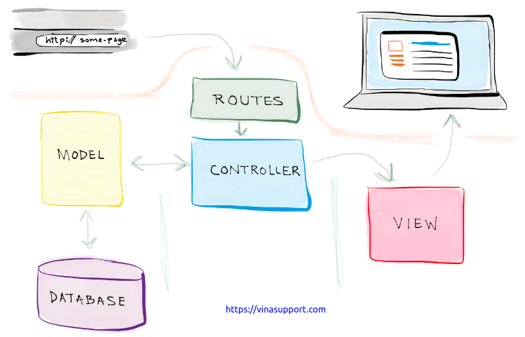Laravel được phát triển từ Symfony Framework nên nó kế thừa mô hình MVC của Symfony, tương tự như các PHP Framework khác. Dưới đây là mô hình đầy đủ của Laravel

Hinh . Mô hình MVC

|  |  |
| --- | --- |
| **Thành phần** | **Mô tả** |
| **Model** | Gồm những Class, tạo ra các table của Database, nơi mà Eloquent ORM thao tác với CSDL |
| **View** | Chứa các template được thiết kế ra và được xử lý để output ra mã html/css cho trang web |
| **Controller** | Chứa các class, function để xử lý các request từ người dùng |

1. 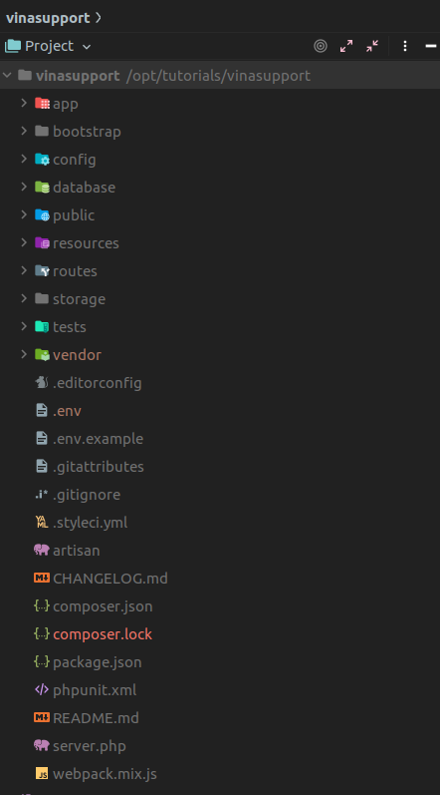**Cấu Trúc Thư Mục Của Laravel**

Hinh . Cấu trúc thư mục của Laravel

| **Thành phần** | **Mô tả** |
| --- | --- |
| **app** | Nó là thư mục ứng dụng và bao gồm toàn bộ mã nguồn của dự án. Nó chứa các sự kiện (Event), ngoại lệ (Exception) và khai báo Middeware.  Trong App lại chứa các thành phần con sau:    Hinh . Thư mục App của Laravel   * **Console**: Nơi bạn định nghĩa ra các lệnh của Laravel. * **Exceptions**: Thư mục này chứa tất cả các phương thức cần thiết để xử lý các ngoại lệ. Nó cũng chứa tệp handle.php xử lý tất cả các trường hợp ngoại lệ. * **Http**: Thư mục Http này chứa các thư mục con controllers, middleware. Vì Laravel tuân theo mô hình MVC nên thư mục này chứa các xử lý để xử lý request của người dùng. * **Models**: Chứa các Class định nghĩa các thành phần để thao tác với CSDL * **Providers**: Chứa tất cả các Service Provider. Khởi đọng ứng dụng một cách bắt buộc, đăng ký sự kiện hoặc thực hiện bất kỳ tác vụ nào khác để chuẩn bị ứng dụng của bạn khi các yêu cầu đến. |
| **bootstrap** | Thư mục bootstrap chứa tệp app.php khởi động khung. Thư mục này cũng chứa một thư mục bộ đệm chứa các tệp được tạo khung để tối ưu hóa hiệu suất, chẳng hạn như tệp bộ đệm của tuyến đường và dịch vụ. Bạn thường không cần phải sửa đổi bất kỳ tệp nào trong thư mục này.    Hinh . Thư mục Bootstrap của Laravel |
| **config** | Thư mục này chứa tất cả cấu hình (config) của hệ thống của bạn. Nó chứa sẵn các thông tin mặc định như cấu hình database, cache, … |
| **database** | Thư mục này chứa các thông tin về database migration, seeders    Hinh . Thư mục Database của Laravel |
| **public** | Thư mục public chứa file index.php, là nơi nhận tất cả các request tới ứng dụng. Thư mục này cũng chứa các nội dung của bạn như hình ảnh, JavaScript và CSS. |
| **resources** | Thư mục tài nguyên chứa các view template của bạn cũng như các nội dung thô (raw), chưa được biên dịch của bạn như CSS hoặc JavaScript. Thư mục này cũng chứa tất cả các tệp ngôn ngữ của bạn.    Hinh . Thư mục Resources của Laravel |
| **routes** | Thư mục routes chứa tất cả các định nghĩa routing cho ứng dụng của bạn. Mặc định, một số router đươc định nghĩa sẵn bao gồm: web.php, api.php, console.php và channel.php. |
| **storage** | Thư mục storage chứa các thông tin về log, các views blade đã biên dịch, các file session, file cache và các file khác được tạo bởi framework.    Hinh . Thư mục Storage của Laravel |
| **tests** | Thư mục tests chứa các kiểm tra tự động (Automated Tests). Các mẫu PHPUnit    Hinh . Thư mục Tests của Laravel |
| **vendor** | Thư mục vendor chứa các thư viện PHP phụ thuộc được quản lý bởi Composer |

# **CHƯƠNG 2: GIỚI THIỆU WEBSITE A-HA SHOP**

1. **Giới Thiệu**

Trang thương mại điện tử A-HA SHOP là một trang web nhằm mục đích giới thiệu rộng rãi các sản phẩm thời trang đến người sử dụng với các thông tin chi tiết về mặt hàng cũng như giá cả một cách chính xác, nhanh nhất. Nó là một cầu nối giữa nhà sản xuất với người tiêu dùng.

1. **Sơ Đồ Use Case Website A-HA SHOP**

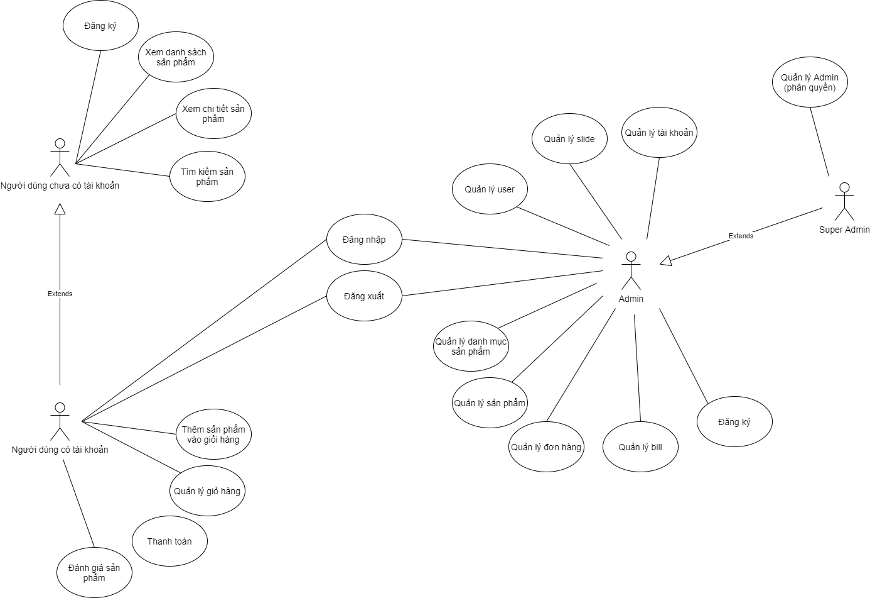

Hinh . Sơ đồ UseCase

1. **Mô Tả CSDL**
2. **USERS**

|  |  |  |
| --- | --- | --- |
| **Fields** | **Mô tả** | **Kiểu dữ liệu** |
| id | Id người dùng | int(10) |
| username | Tên tài khoản | varchar(255) |
| password | Mật khẩu | varchar(255) |
| email | Email người dùng | varchar(255) |
| phone | Số điện thoại | varchar(255) |
| remember_token | Ghi nhớ đăng nhập | varchar(255) |
| email_verified_at | Ngày xác nhận email | timestamp |
| Type_user_id | Id kiểu người dùng | int(11) |
| Role_id | Vai trò người dùng | int(11) |

1. **TYPE_USER**

|  |  |  |
| --- | --- | --- |
| **Fields** | **Mô tả** | **Kiểu dữ liệu** |
| id | Id kiểu người dùng | int(11) |
| type_user_name | Tên kiểu người dùng | varchar(255) |

1. **TYPE_PRODUCTS**

|  |  |  |
| --- | --- | --- |
| **Fields** | **Mô tả** | **Kiểu dữ liệu** |
| id | Id kiểu sản phẩm | int(11) |
| type_name | Tên kiểu sản phẩm | varchar(255) |

1. **ROLES**

|  |  |  |
| --- | --- | --- |
| **Fields** | **Mô tả** | **Kiểu dữ liệu** |
| id | Id vai trò | bigint(20) |
| Role_name | Tên vai trò | varchar(255) |

1. **PRODUCTS**

|  |  |  |
| --- | --- | --- |
| **Fields** | **Mô tả** | **Kiểu dữ liệu** |
| id | Id sản phẩm | int(10) |
| product_name | Tên sản phẩm | varchar(255) |
| image | Hình sản phẩm | varchar(255) |
| price | Giá sản phẩm | double(8,2) |
| sold | Trạng thái (bán hay chưa) | int(11) |
| size | Kích thước sản phẩm | double |
| hot | Độ thịnh hành | tinyint(4) |
| note | Mô tả sản phẩm | text |
| create_date | Ngày thêm sản phẩm | date |
| view | Số lượng truy cập | int(11) |
| color | Màu sản phẩm | varchar(255) |
| gender | Loại (giới tính) | varchar(255) |
| type_id | Id kiểu sản phẩm | int(11) |
| manu_id | Id nhà sản xuất | int(11) |
| count | Số lượng sản phẩm | int(11) |

1. **PASSWORD_RESET**

|  |  |  |
| --- | --- | --- |
| **Fields** | **Mô tả** | **Kiểu dữ liệu** |
| email | Email khôi phục | varchar(255) |
| token | Mã tài khoản | varchar(255) |
| create_at | Ngày khôi phục | timestamp |

1. **MIGRATIONS**

|  |  |  |
| --- | --- | --- |
| **Fields** | **Mô tả** | **Kiểu dữ liệu** |
| id | Id migrations | int(10) |
| migrations | Mô tả migrations | varchar(255) |
| batch | Thứ tự | int(11) |

1. **MANUFACTURES**

|  |  |  |
| --- | --- | --- |
| **Fields** | **Mô tả** | **Kiểu dữ liệu** |
| id | Id nhà sản xuất | int(10) |
| manu_name | Tên nhà sản xuất | varchar(255) |
| created_at | Ngày thêm | timestamp |
| updated_at | Ngày cập nhật | timestamp |

1. **IMAGE_PRODUCTS**

|  |  |  |
| --- | --- | --- |
| **Fields** | **Mô tả** | **Kiểu dữ liệu** |
| id | Id chi tiết các hình của sản phẩm | int(10) |
| product_id | Id sản phẩm | int(10) |
| image_product | Hình chi tiết sản phẩm | varchar(255) |
| created_at | Ngày thêm | timestamp |
| updated_at | Ngày cập nhật | timestamp |

1. **COMMENT**

|  |  |  |
| --- | --- | --- |
| **Fields** | **Mô tả** | **Kiểu dữ liệu** |
| id | Id bình luận sản phẩm | int(11) |
| rate | Đánh giá sản phẩm | int(11) |
| comment | Nội dung bình luận | text |
| createDate | Ngày thêm bình luận | date |
| user_id | Id người dùng | int(11) |
| product_id | Id sản phẩm | int(11) |

1. **BANNERS**

|  |  |  |
| --- | --- | --- |
| **Fields** | **Mô tả** | **Kiểu dữ liệu** |
| id | Id ảnh bìa | int(10) |
| content | Nội dung trong ảnh | varchar(255) |
| image_slide | Ảnh bìa | varchar(255) |
| created_at | Ngày thêm | timestamp |
| updated_at | Ngày cập nhật | timestamp |

1. **BILLS**

|  |  |  |
| --- | --- | --- |
| **Fields** | **Mô tả** | **Kiểu dữ liệu** |
| id | Id bill | int(10) |
| price | Giá sản phẩm | double(8,2) |
| create_date | Ngày thêm vào bill | datetime |
| status | Trạng thái bill | varchar(255) |
| image_check_out | Ảnh xác nhận | varchar(255) |
| address | Địa chỉ khách hàng | varchar(255) |
| user_id | Id khách hàng | int(10) |
| created_at | Ngày tạo bill | timestamp |
| updated_at | Ngày cập nhật bill | timestamp |

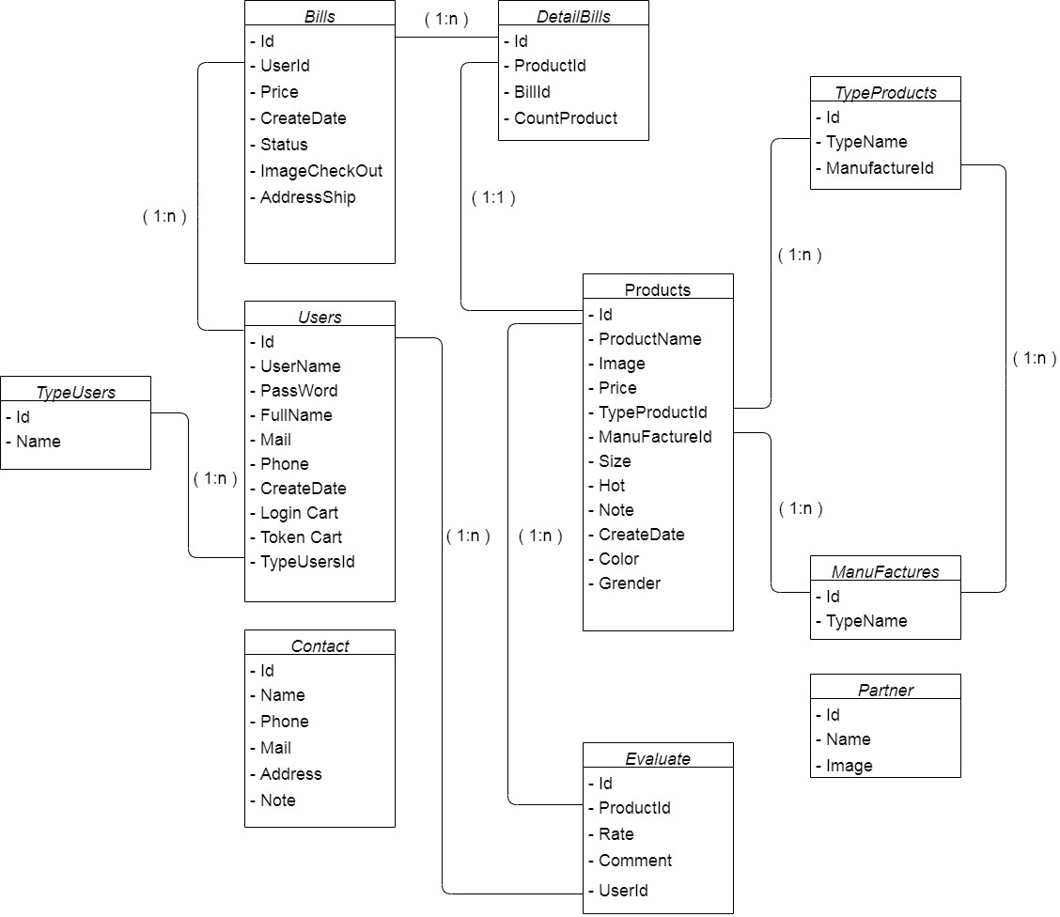**Cơ sở dữ liệu:**

Hinh 10. Cơ sở dữ liệu

1. **Chức Năng Người Dùng Chưa Đăng ký**
2. **Xem danh sách sản phẩm:**

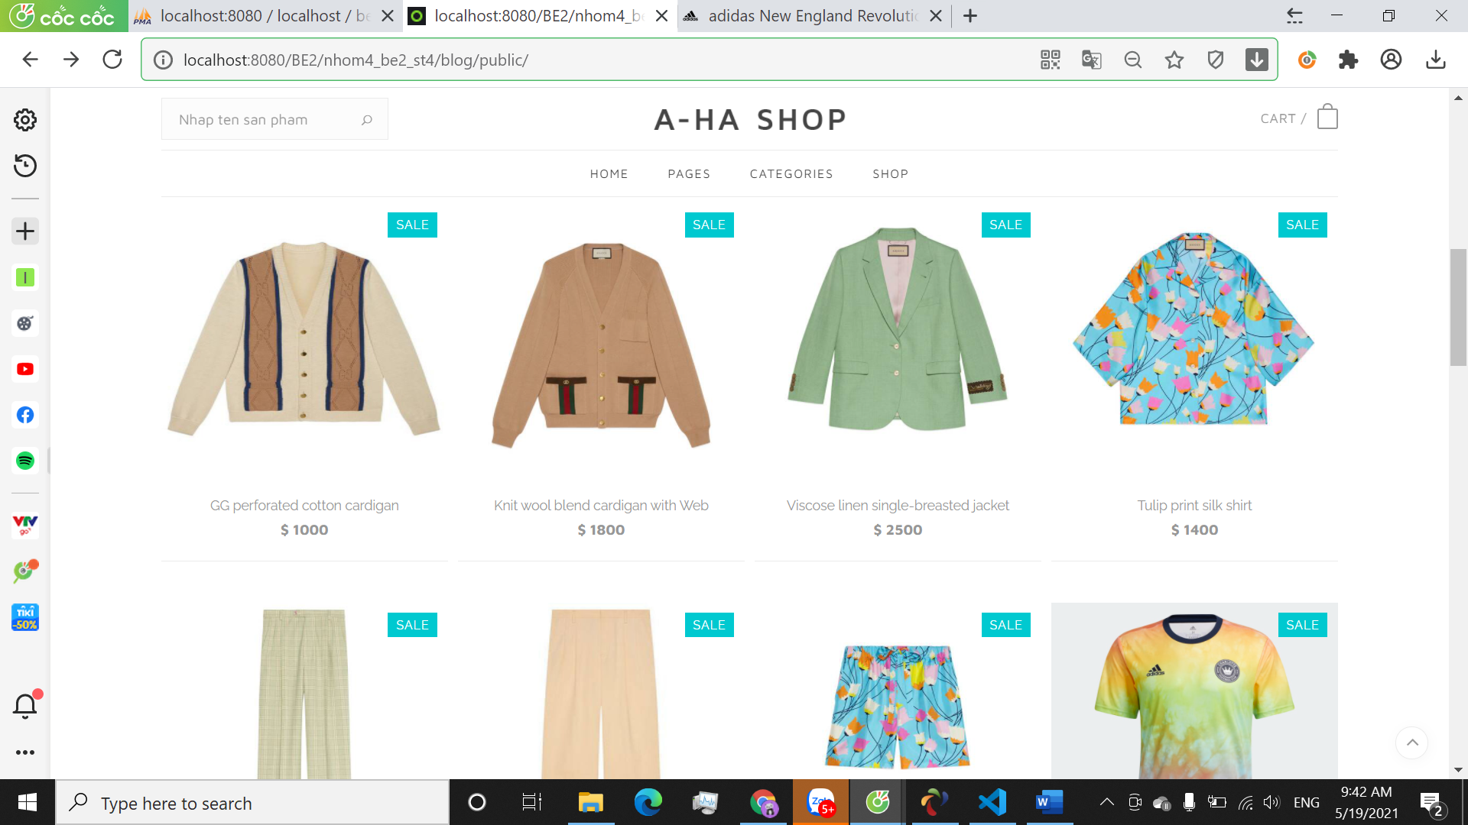

Hinh . Màn hình giao diện xem danh sách sản phẩm

* Người dùng được xem cùng lúc 12 sản phẩm trên cùng một trang.

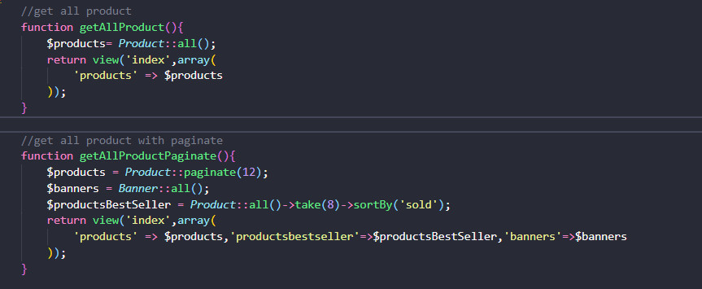***Phương thức:***

Hinh . Controller giao diện sản phẩm

1. 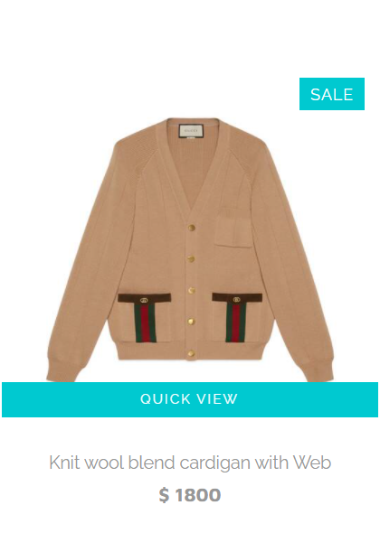**Xem chi tiết sản phẩm:**

Hinh . Sản phẩm

* Người dùng chọn sản phẩm muốn xem và click vào “QUICK VIEW” để chuyển sang trang xem chi tiết sản phẩm đã chọn.

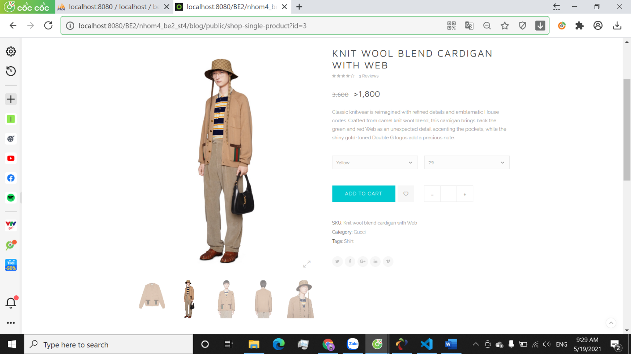

Hinh . Màn hình chi tiết sản phẩm

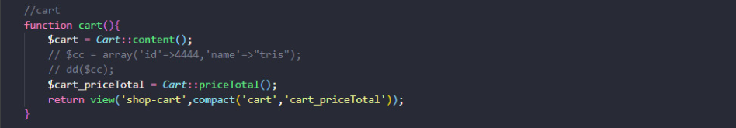**Phương thức**:

Hinh . Controller cart

1. 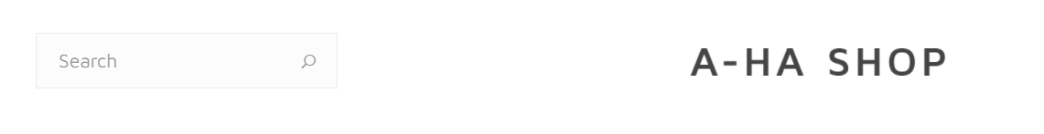**Tìm kiếm sản phẩm:**

Hinh . Giao diện tìm kiếm

Hinh . Chức năng tìm kiếm

* Người dùng nhập sản phẩm cần tìm kiếm và click “search” để tìm sản phẩm.

*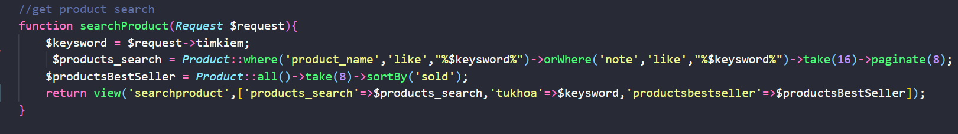****Phương thức:***

Hinh . Controller tìm kiếm

1. **Đăng ký người dùng:**

* 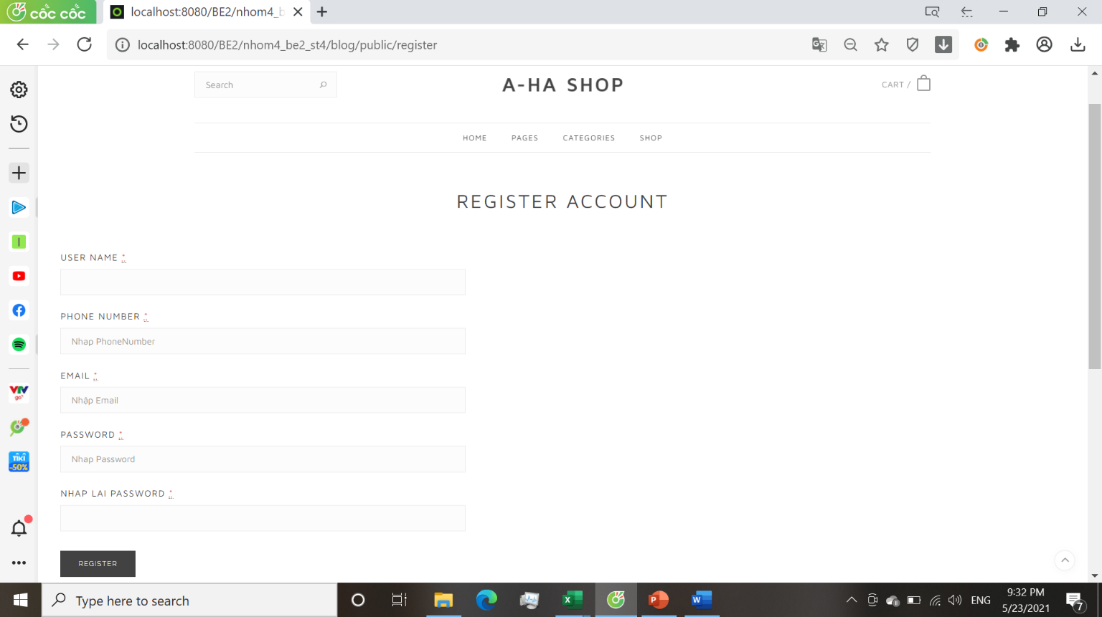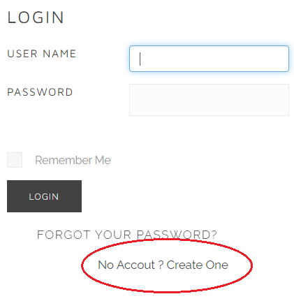Người dùng chưa đăng ký tài khoản nhấn vào “No Account ? Create One” tại trang đăng nhập để chuyển sang trang đăng ký tài khoản người dùng.

Hinh . Giao diện đăng ký

Hinh . Đăng ký người dùng

* Người dùng điền đầy đủ thông tin vào các trường tại trang đăng ký và nhấp “Register” để hoàn tất đăng ký tài khoản.

*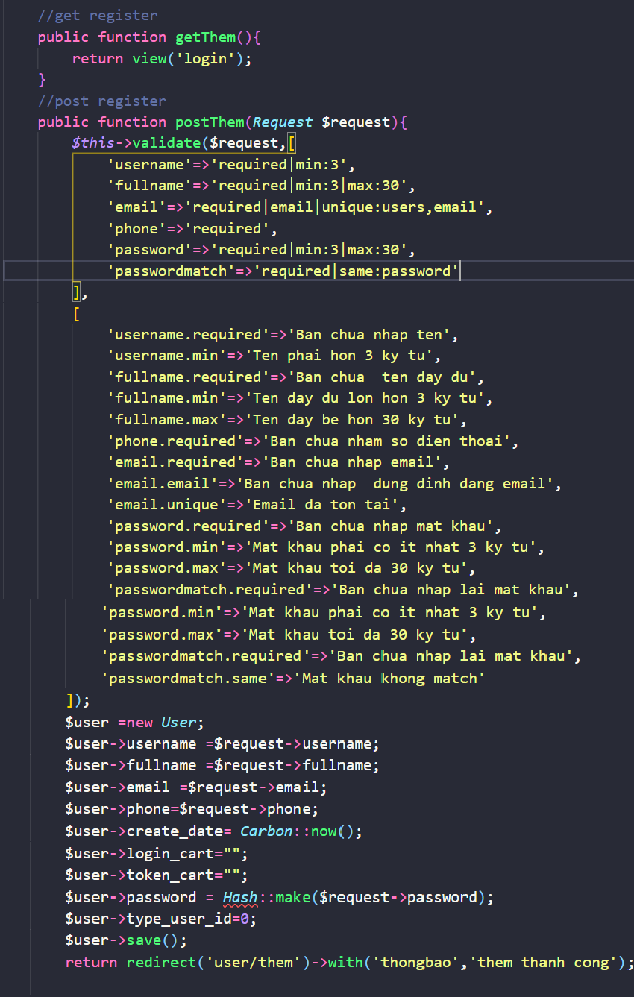****Phương thức:***

Hinh . Controller đăng ký

1. **Chức Năng Người Dùng Có Đăng Ký**
2. **Đăng nhập:**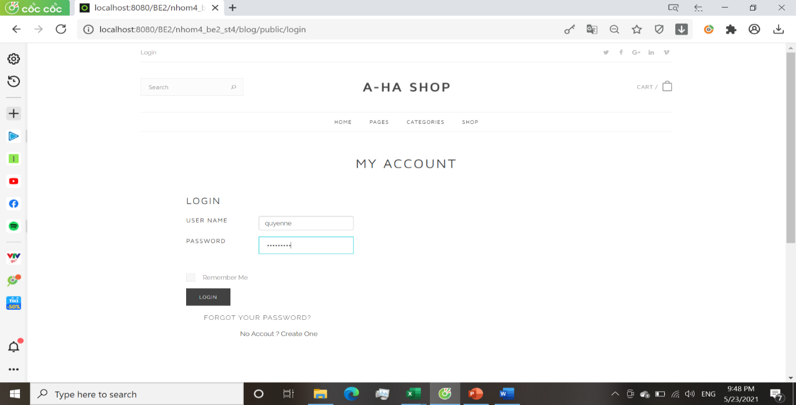

Hinh . Màn hình đăng nhập

* Tại trang chủ, người dùng nhấp vào Login để chuyển sang trang đăng nhập. Nhập username và password và nhấn “Login” để đang nhập tài khoản vào trang.

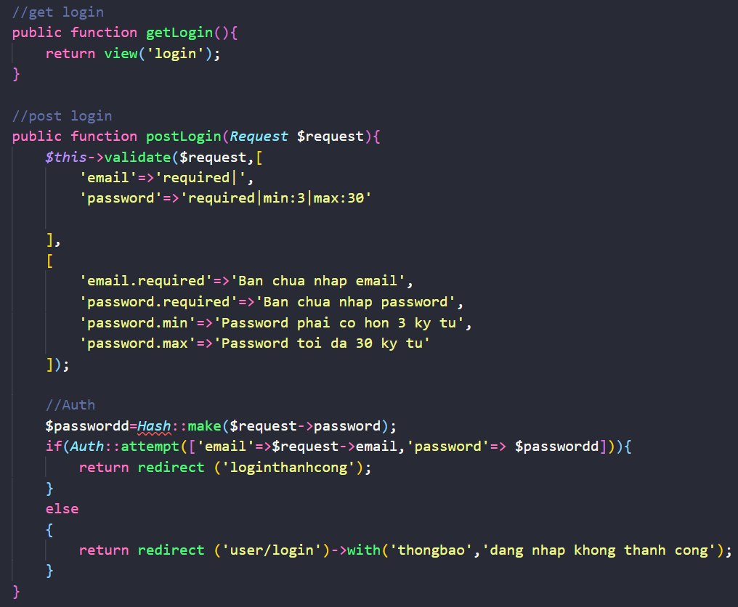***Phương thức:***

Hinh . Controller đăng nhập

* 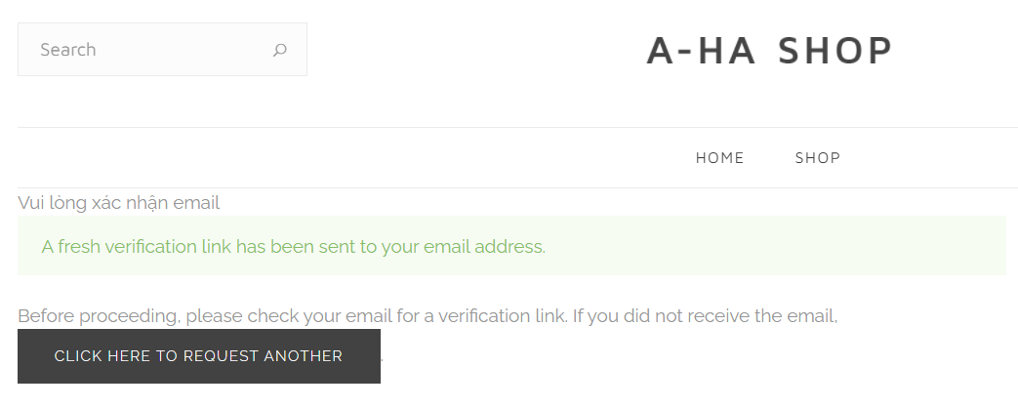Người dùng khi đăng nhập phải xác nhận Email để hoàn tất đăng nhập tài khoản.

Hinh . Gửi xác nhận đến Email

* Click “CLICK HERE TO REQUEST ANOTHER” để gửi xác nhận đến Email
* 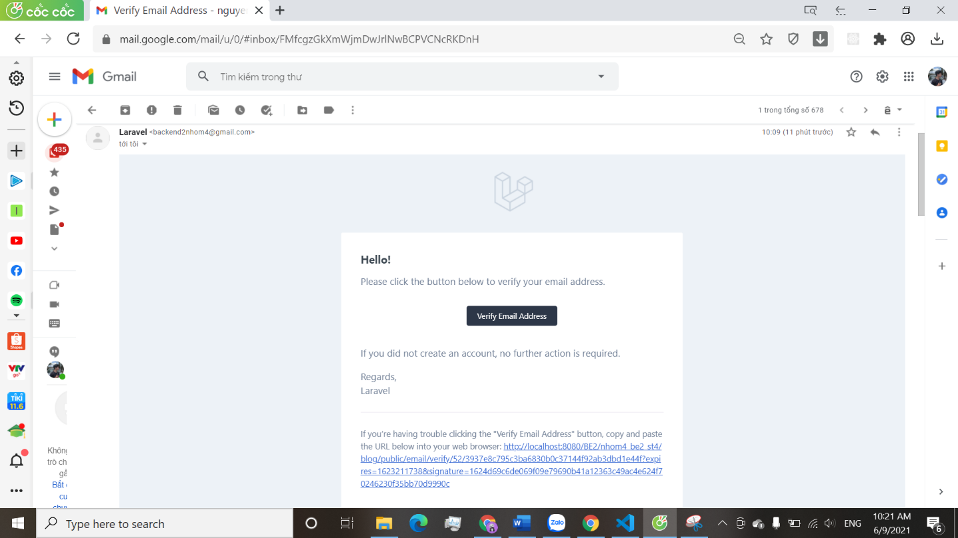Người dùng đăng nhập vào Email và click vào “Verify Email Address” để xác nhận Email và hoàn tất đăng nhập.

Hinh . Màn hình xác nhận Email đăng nhập

***Phương thức:***

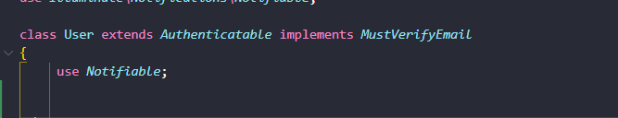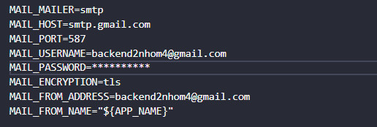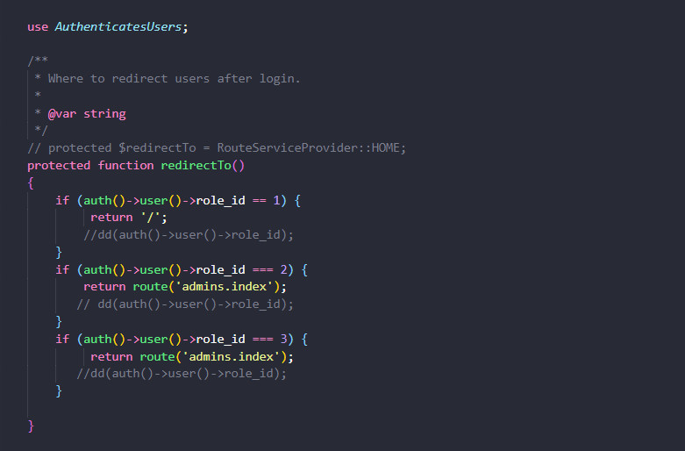

Hinh . Implement lại VerifyEmail của Authencation

Hinh . Cấu hình lại file .env

Hinh . Phương thức xác nhận user đăng nhập

1. **Xem danh sách sản phẩm:**

* Tương tự như người dùng chưa đăng ký, người dùng có đăng ký có thể xem 12 sản phẩm trên cùng một trang.

1. **Xem chi tiết sản phẩm:**

* Tương tự như người dùng chưa đăng ký, người dùng có đăng ký chọn sản phẩm muốn xem và click vào “QUICK VIEW” để chuyển sang trang xem chi tiết sản phẩm đã chọn.

1. **Tìm kiếm sản phẩm:**

* Tương tự như người dùng chưa đăng ký, người dùng có đăng ký nhập sản phẩm cần tìm kiếm và click “search” để tìm sản phẩm.

1. **Thêm sản phẩm vào giỏ hàng:**

* 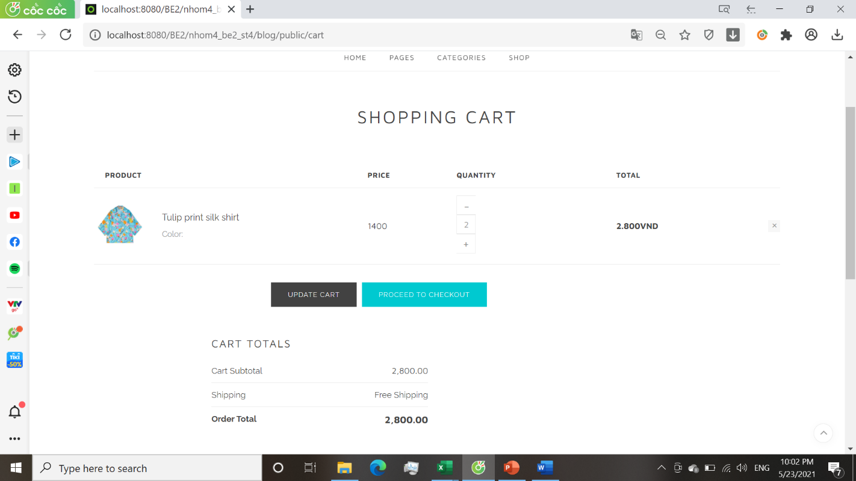Tại trang chi tiết sản phẩm, người dùng nhấp vào “ADD TO CART” để thêm sản phẩm vào giỏ hàng và chuyển sang trang Giỏ Hàng.

Hinh . Màn hình thêm sản phẩm vào giỏ hàng

*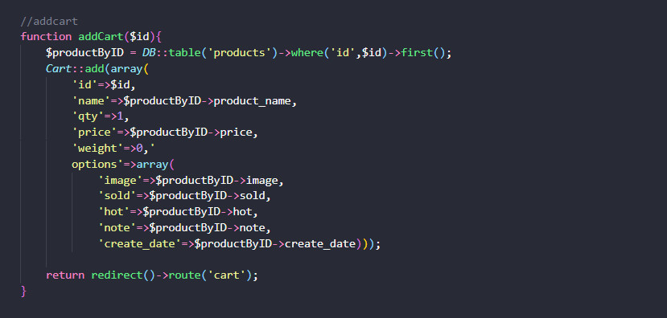****Phương thức:***

Hinh . Controller cart

1. **Quản lý giỏ hàng:**

* Tại trang giỏ hàng, người dùng có thể tùy chọn số lượng sản phẩm muốn mua, xóa sản phẩm khỏi giỏ hàng trước khi thanh toán.

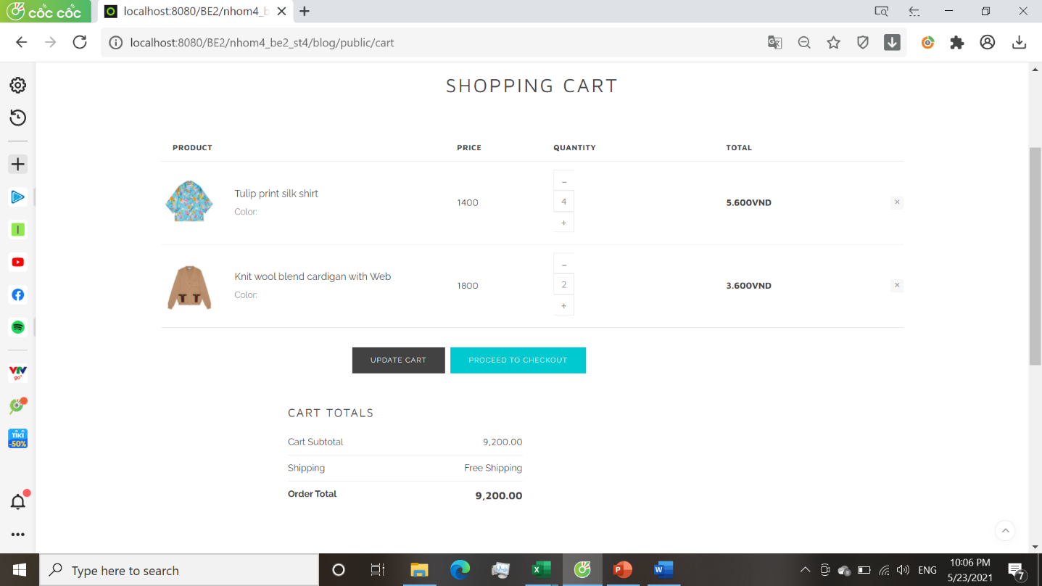

Hinh . Màn hình quản lý giỏ hàng

1. **Thanh toán:**

* 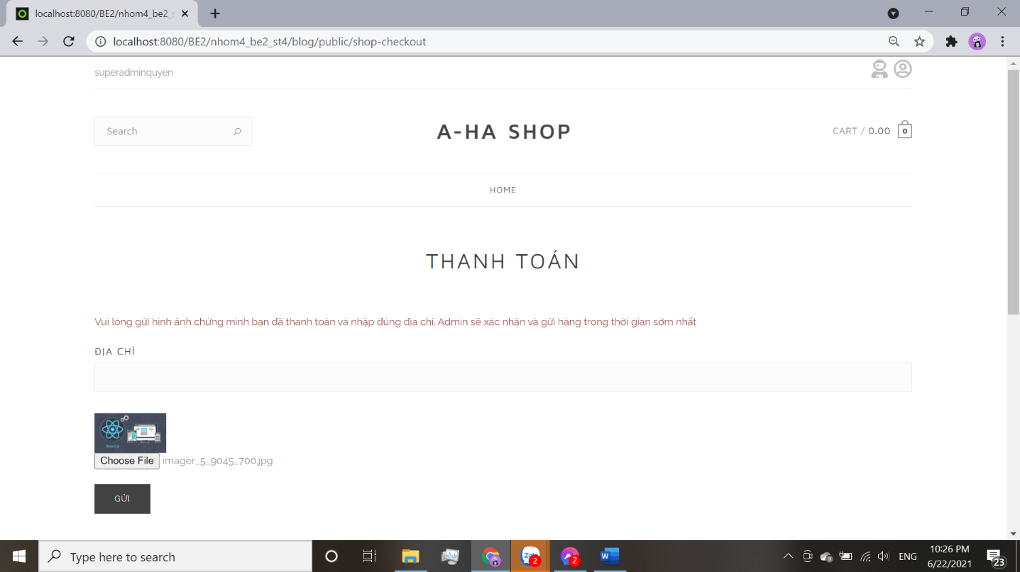Người dùng nhấn vào “Thanh toán”, nhập địa chỉ, chọn ảnh chứng minh mình đã thanh toán và nhấn “Gửi”. Đơn hàng gửi về để Admin xác nhận thanh toán.

***Phương thức:***

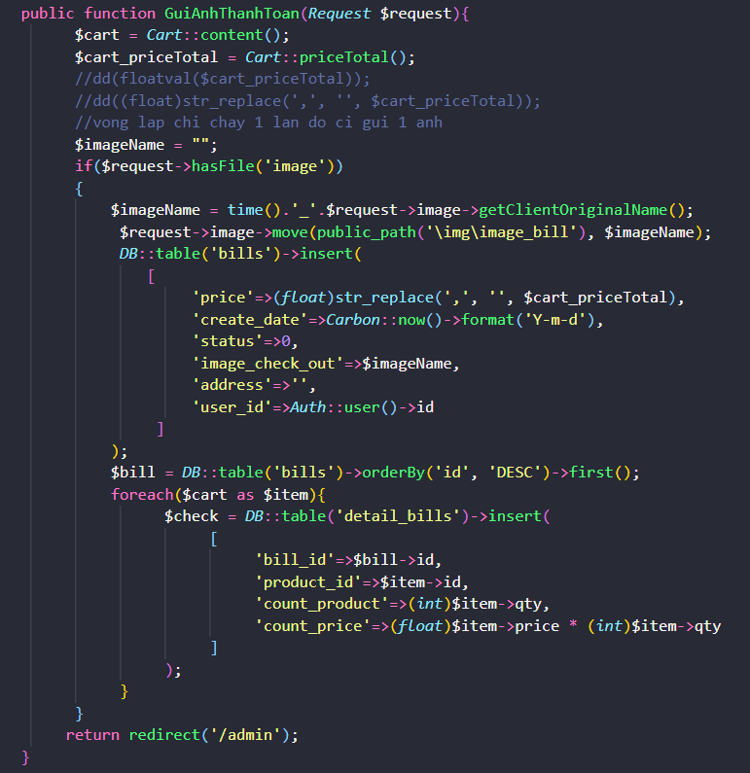

Hinh . Phương thức gửi ảnh xác nhận thanh toán

1. **Đánh giá, bình luận sản phẩm:**

* Người dùng chỉ được đánh giá và bình luận sản phẩm đã mua.
* Người dùng chọn mức sao, nhập bình luận và click “Xác nhận” để hoàn tất đánh giá sản phẩm.

*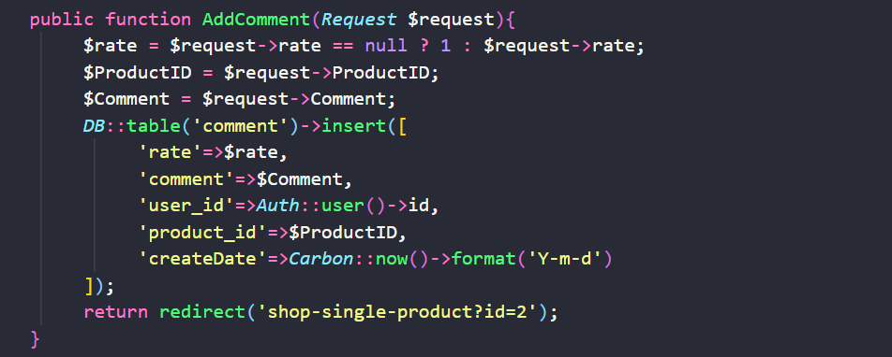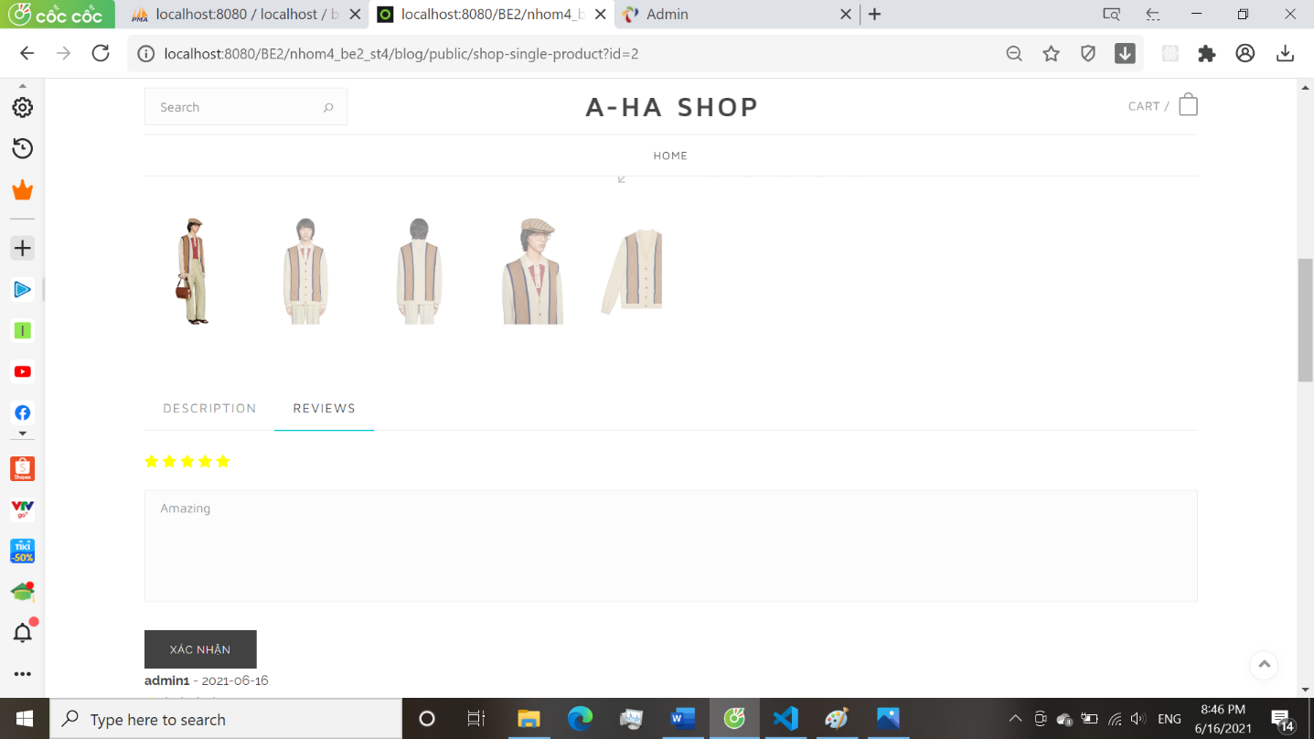****Phương thức:***

Hinh . Controller bình luận và đánh giá

Hinh . Màn hình bình luận, đánh giá

1. **Lấy lại mật khẩu:**

* Khi quên mật khẩu, người dùng click “Forgot Your Password”.
* 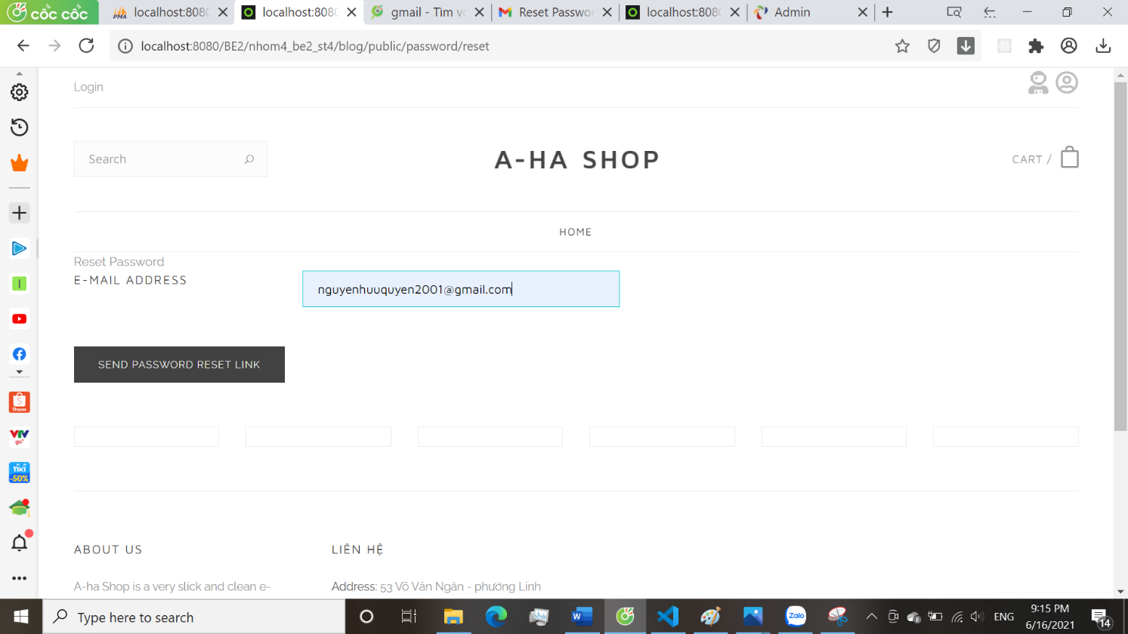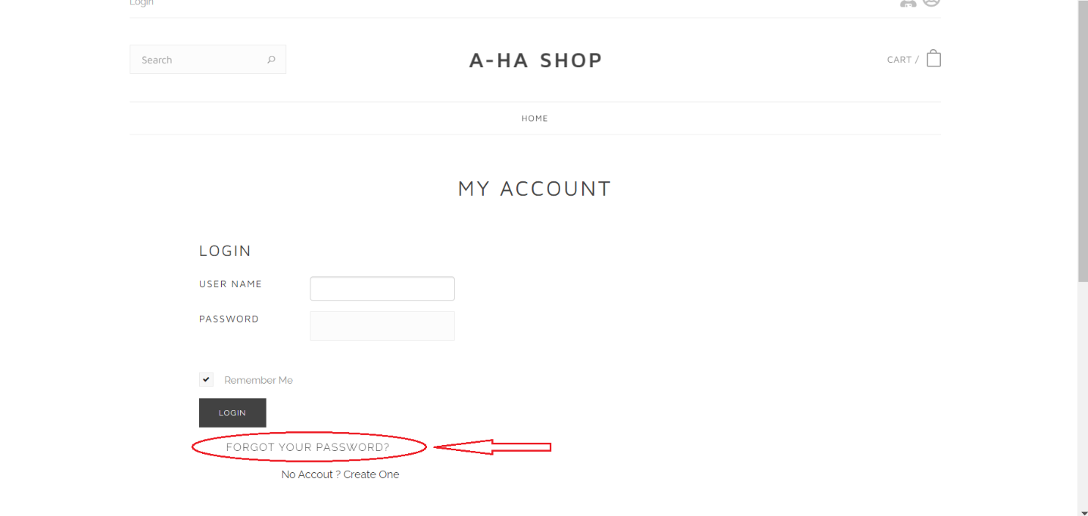Người dùng nhập Email đã đăng ký tài khoản và click “Send password reset link”.

Hinh . Màn hình đăng nhập (lấy lại mật khẩu)

Hinh . Màn hình gửi xác nhận đến Email

* Trang web gửi xác nhận đến địa chỉ Email, người dùng đăng nhập Email click “Reset Password”, nhập mật khẩu mới và xác nhận mật khẩu. Click “Reset password” để hoàn tất lấy lại mật khẩu.

*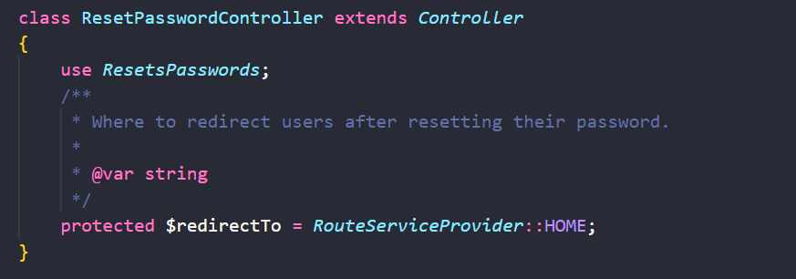****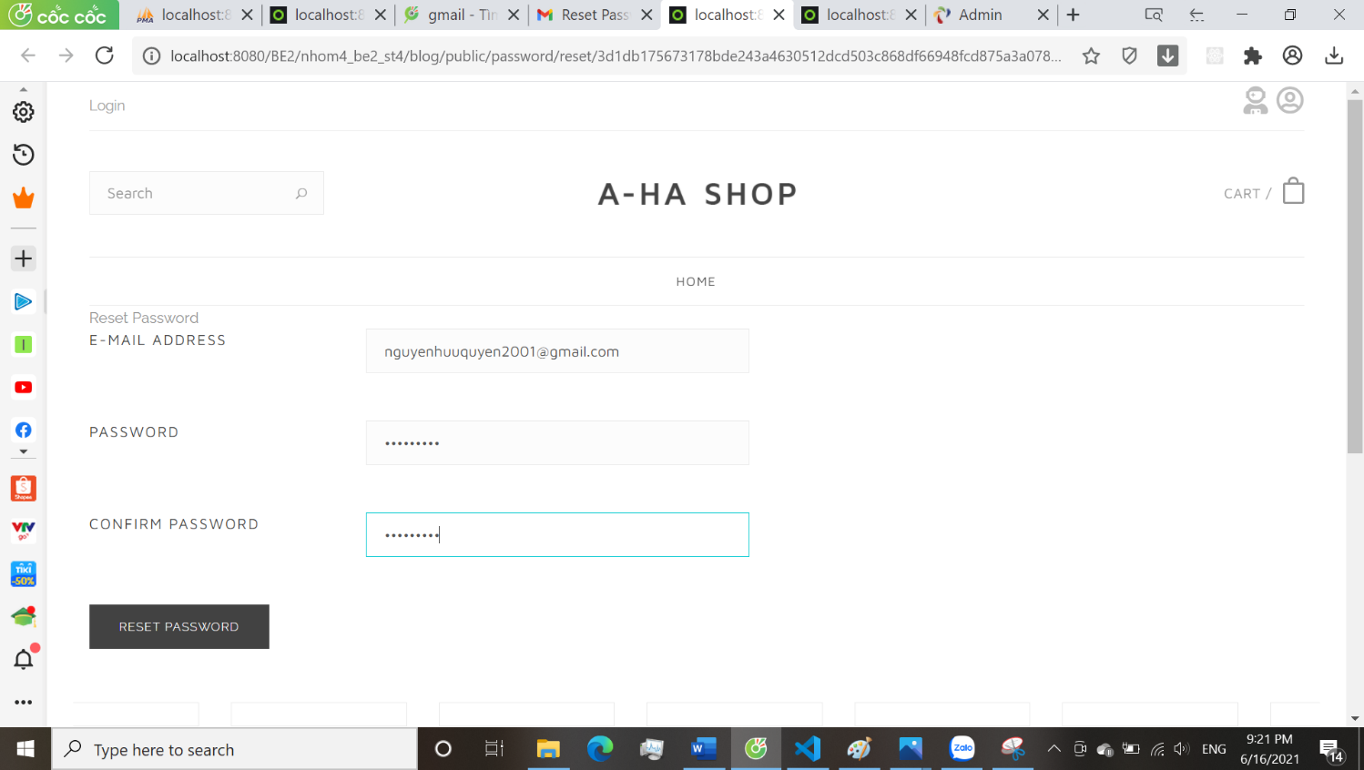Phương thức:***

Hinh . Controller Reset Password

Hinh . Màn hình xác nhận mật khẩu mới

1. **Chức Năng Quản Trị Super Admin**
2. **Đăng nhập:**

* Admin click “Login”, nhập tài khoản và mật khẩu. Khi đăng nhập sẽ vào thằng giao diện Super Admin đã được cấp quyền sẵn.

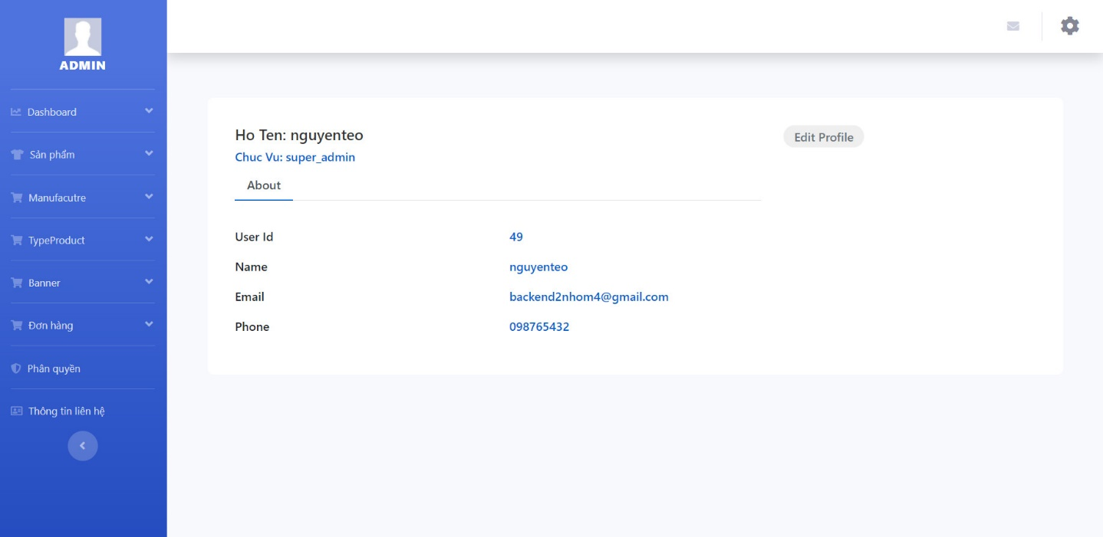

Hinh . Giao diện Admin

* Tương tự như người dùng, khi đăng nhập sẽ gửi xác nhận đăng nhập về Email, Admin vào Email xác nhận để hoàn tất đăng nhập.

1. **Đăng ký:**

* Super Admin sẽ phụ trách đăng ký tài khoản cho admin quản lý trang.
* Super admin click vào “Thêm mới user” nhập Username, Password, Comfirm Password, Số điện thoại và tích vào Role để phân quyền tài khoản.
  + Role:
* Super Admin (Tài khoản Admin toàn quyền)

1. **Quản lý tài khoản:**
   1. ***Thêm mới User:***

* Admin click vào “Thêm mới user” nhập Username, Password, Comfirm Password, Số điện thoại và tích vào Role để phân quyền tài khoản.
  + - Role:
  + User (Tài khoản người dùng)
  + Admin (Tài khoản Admin quản lý)
  + 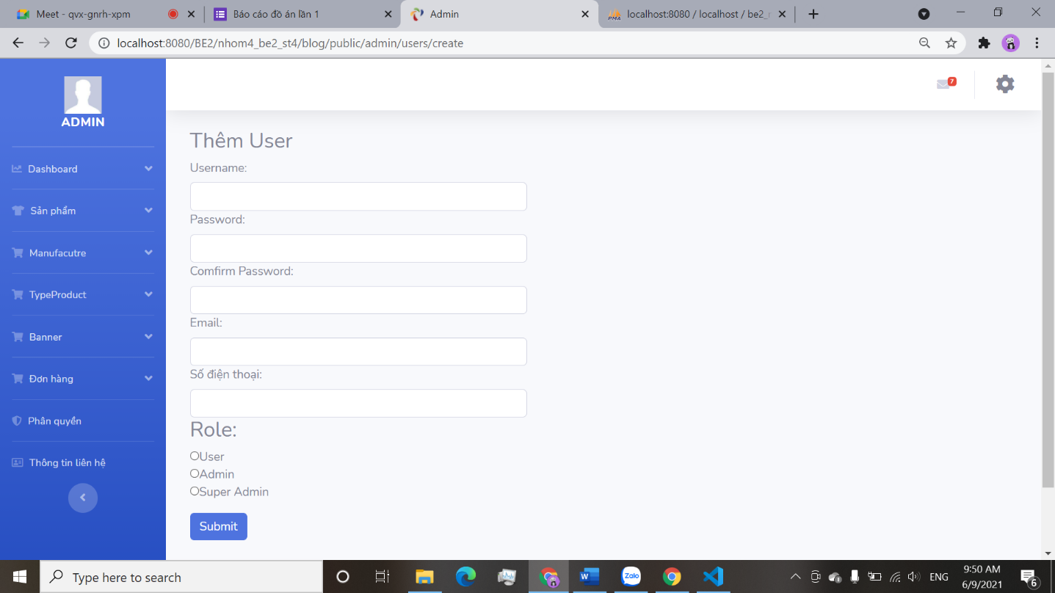Super Admin (Tài khoản Admin toàn quyền)

Hinh . Giao diện thêm mới User của Super Admin

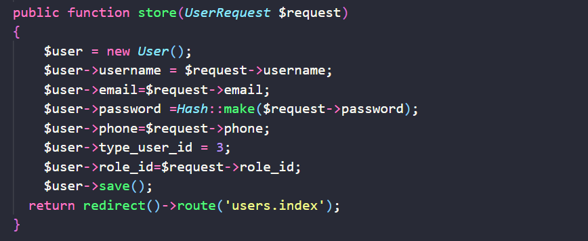***Phương thức:***

Hinh . Controller tạo mới User

* 1. ***Xóa User:***
* 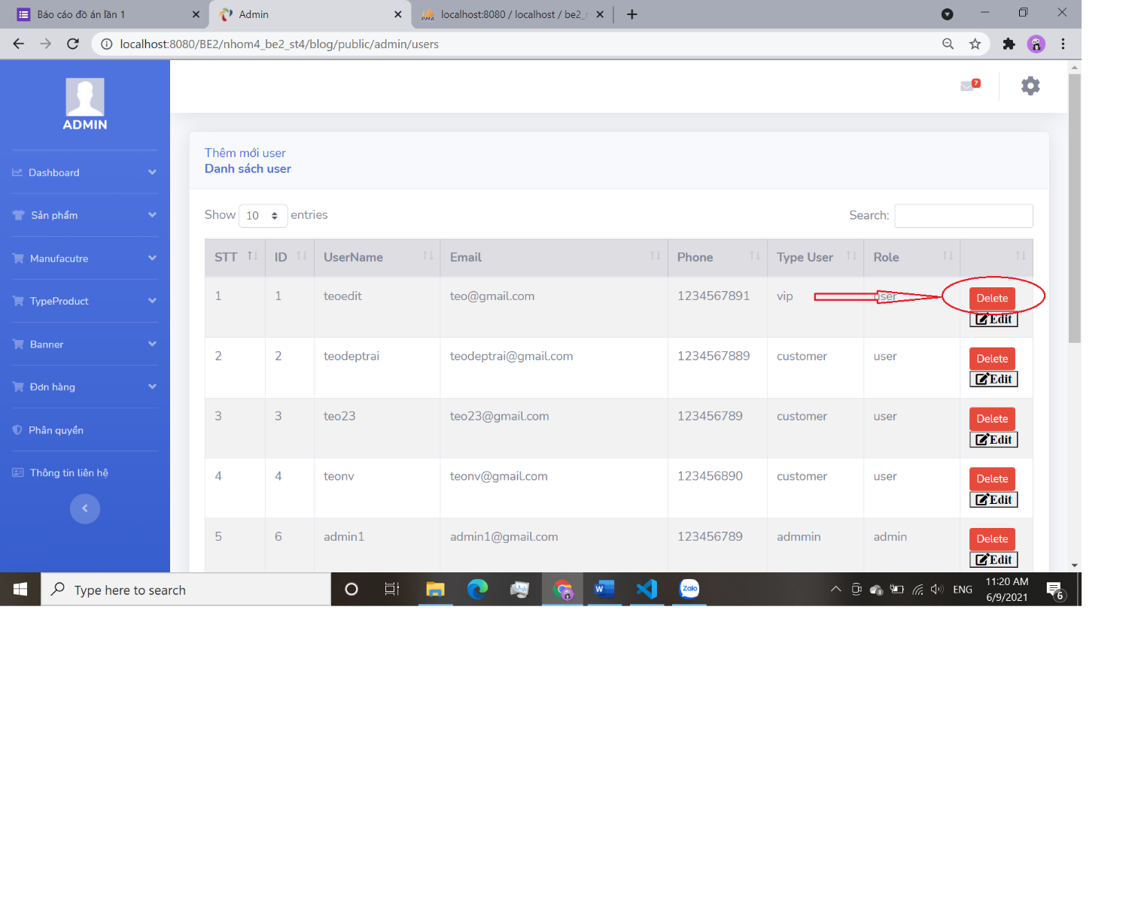Tại màn hình danh sách User, Admin nhấn “Delete” để xóa User mà mình muốn.

Hinh . Xóa User

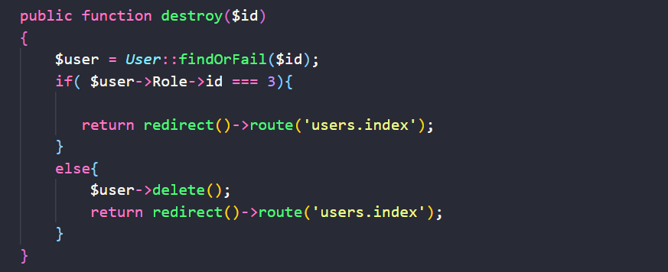***Phương thức:***

Hinh . Phương thức xóa User

* 1. ***Sửa User:***
* Tại màn hình danh sách User, Admin nhấn “Edit”, nhập các thông tin muốn sửa User và nhấn “Edit” để hoản tất sửa loại sản phẩm.

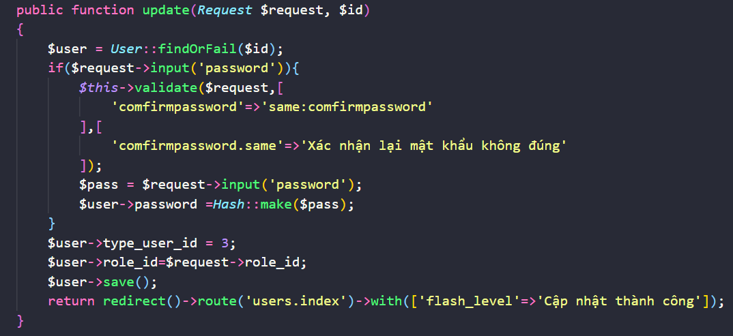*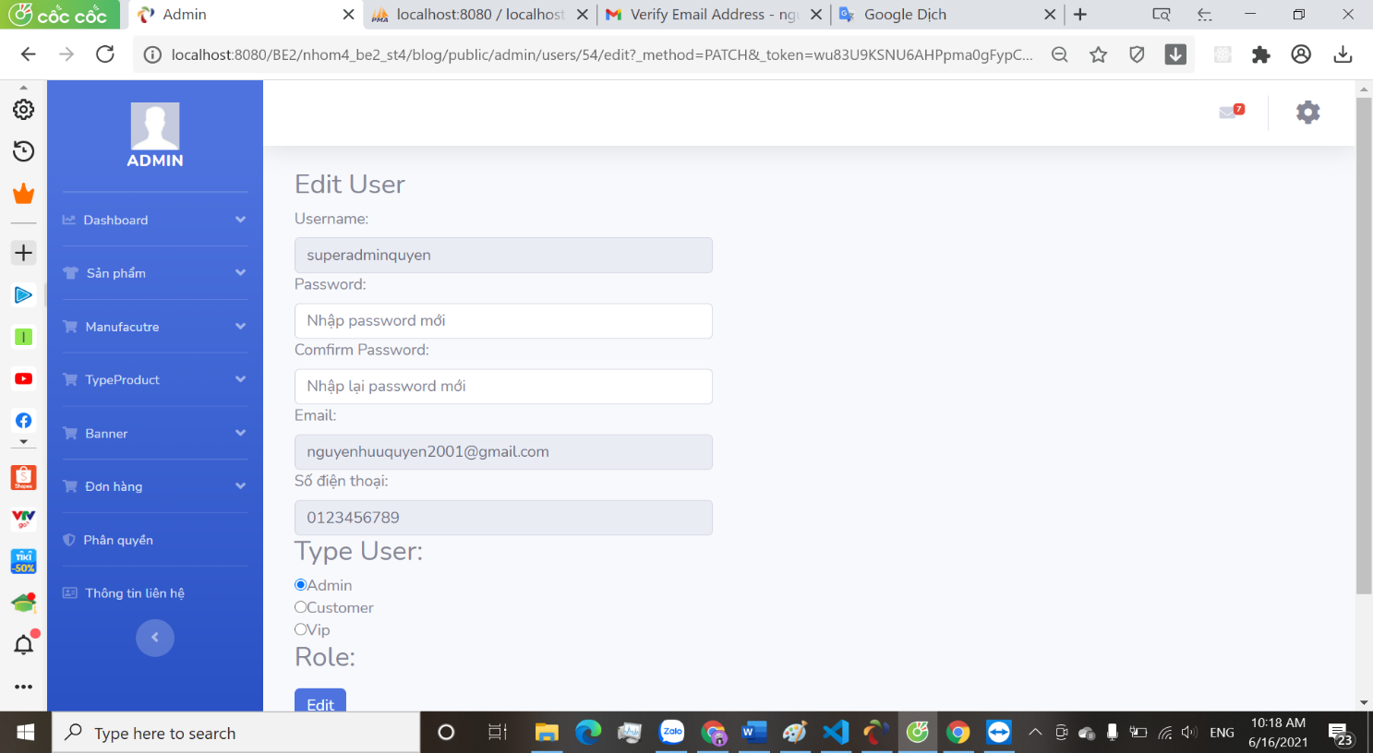****Phương thức:***

Hinh . Phương thức sửa User

Hinh . Màn hình sửa User

1. **Quản lý nhà sản xuất:**
   1. ***Thêm nhà sản xuất:***

* 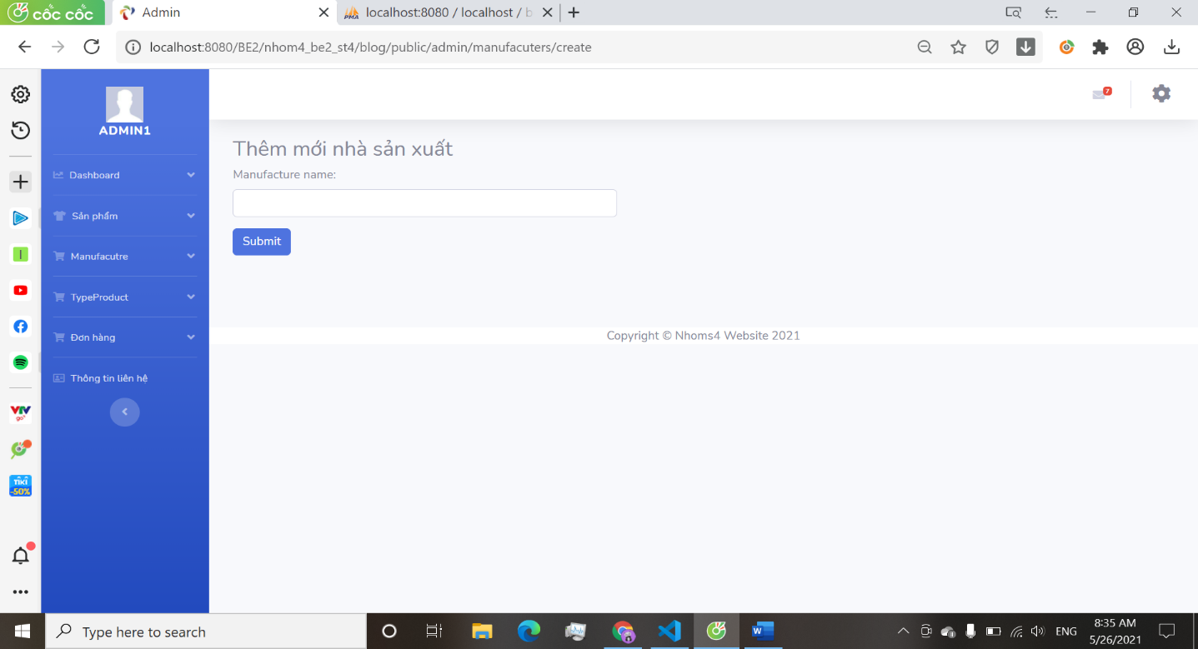Admin chọn “thêm mới”, nhập tên nhà sản xuất và nhấn “Submit” để hoàn tất thêm nhà sản xuất.

Hinh . Màn hình thêm nhà sản xuất

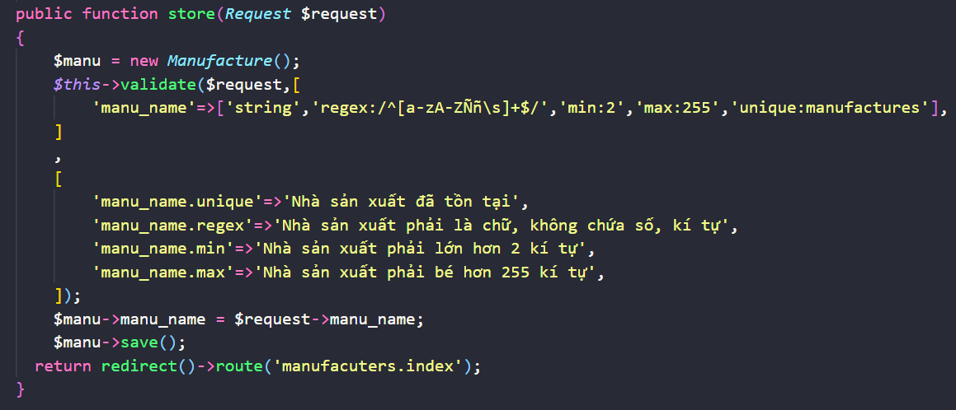***Phương thức:***

Hinh . Controller thêm mới nhà sản xuất

* 1. ***Xóa nhà sản xuất:***
* 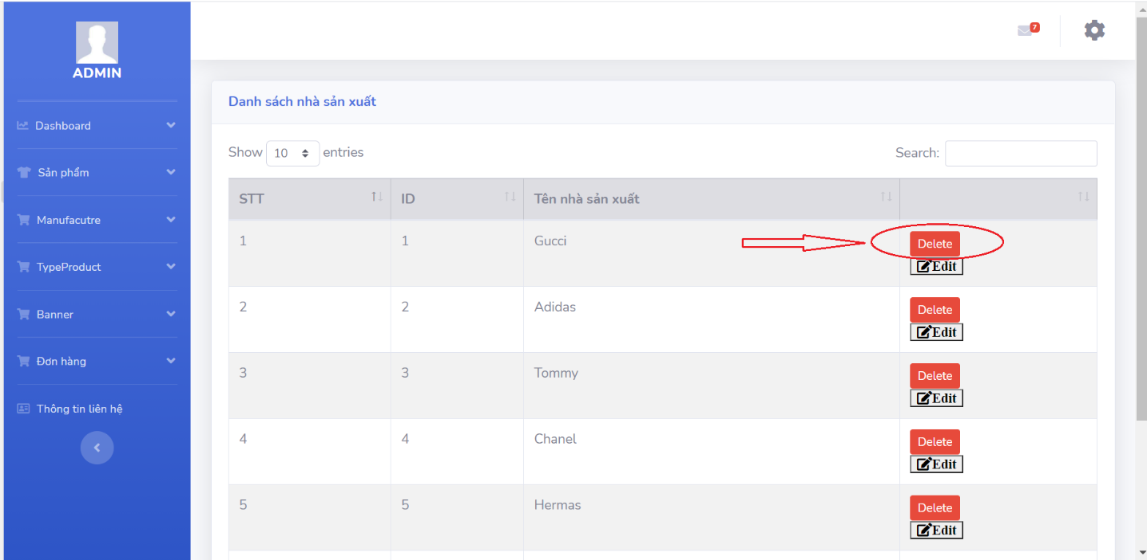Tại màn hình danh sách nhà sản xuất, Admin nhấn “Delete” để xóa nhà sản xuất mình muốn.

Hinh . Nút xóa nhà sản xuất

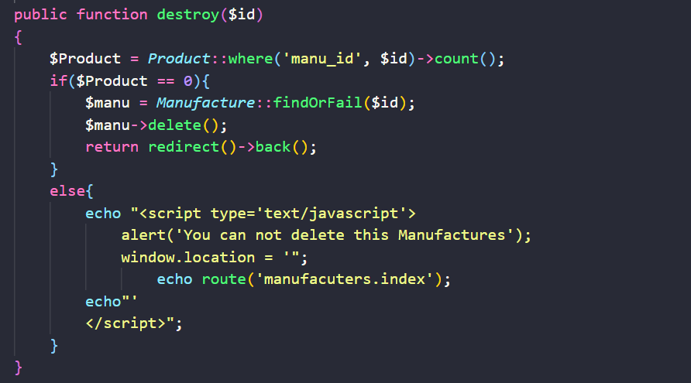***Phương thức:***

Hinh . Controller xóa nhà sản xuất

* 1. ***Sửa nhà sản xuất:***
* 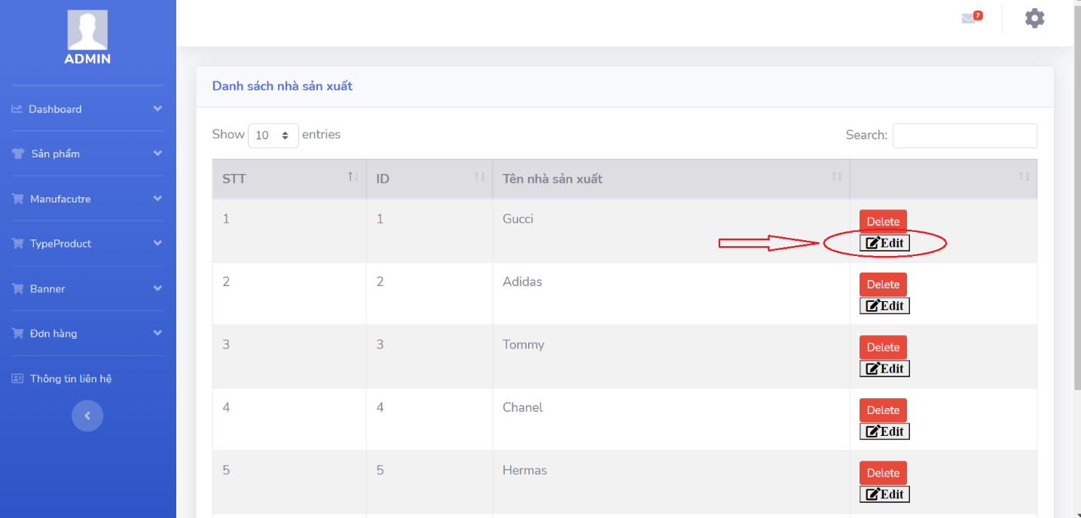Tại màn hình danh sách nhà sản xuất, Admin nhấn “Edit”, nhập tên mới nhà sản xuất và nhấn “Submit” để hoản tất sửa nhà sản xuất.

Hinh . Nút sửa nhà sản xuất

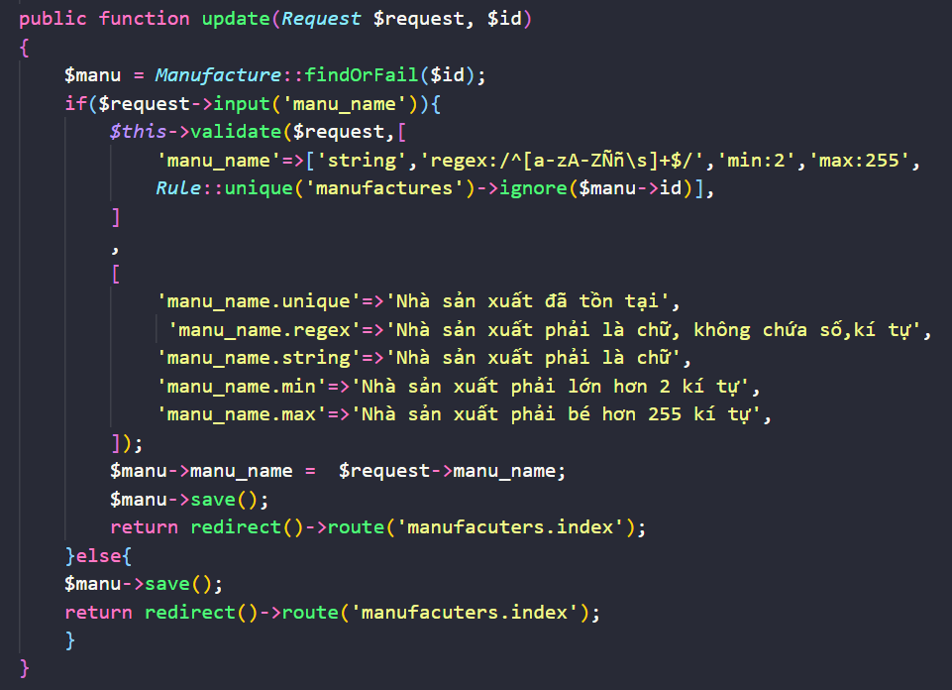***Phương thức:***

Hinh . Controller sửa nhà sản xuất

1. 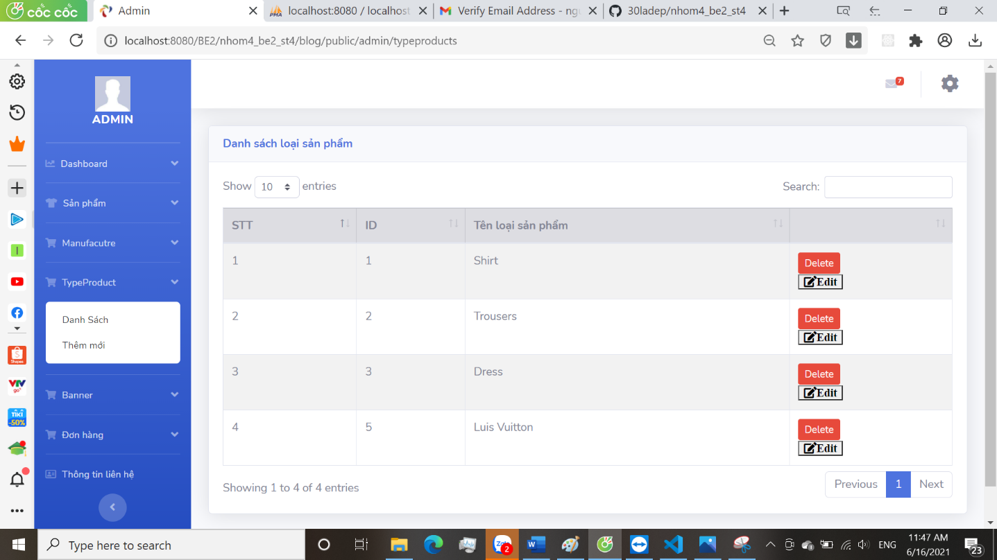**Quản lý loại sản phẩm:**

Hinh . Màn hình sanh sách loại sản phẩm

* 1. ***Thêm loại sản phẩm:***
* 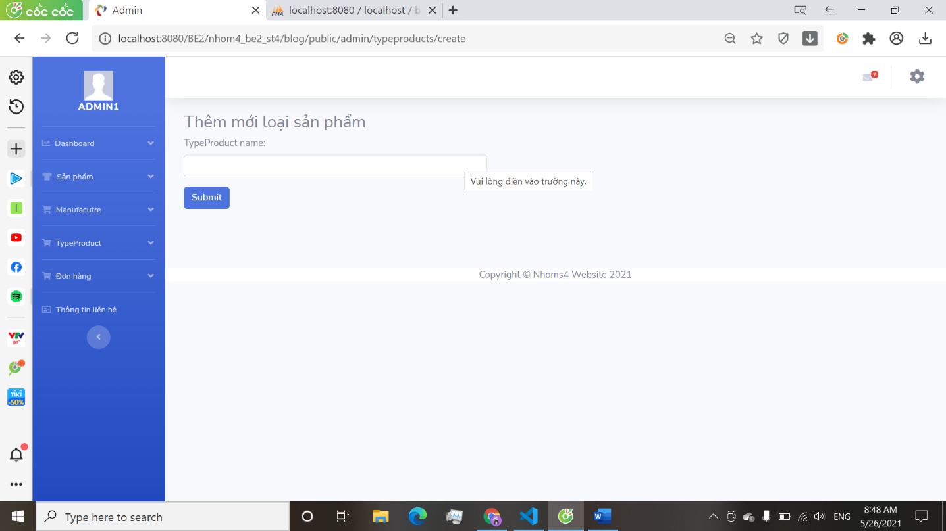Admin chọn “thêm mới” trên màn hình giao diện loại sản phẩm, nhập tên loại sản phẩm và nhấn “Submit” để hoàn tất thêm loại sản phẩm.

Hinh . Màn hình thêm loại sản phẩm

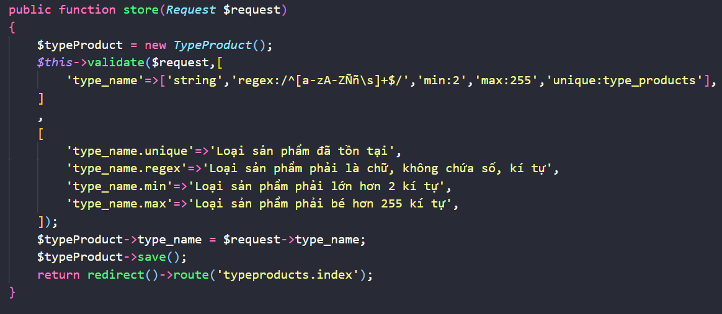***Phương thức:***

Hinh . Controller thêm loại sản phẩm

* 1. ***Xóa loại sản phẩm:***
* 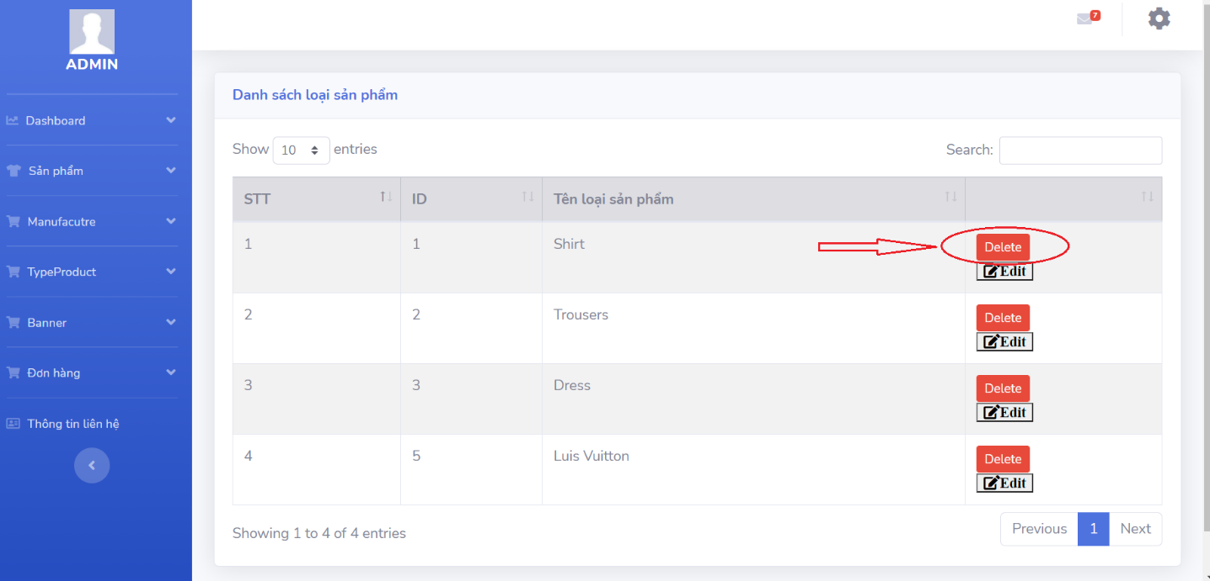Tại màn hình danh sách loại sản phẩm, Admin nhấn “Delete” để xóa loại sản phẩm mình muốn.

Hinh . Nút xóa loại sản phẩm

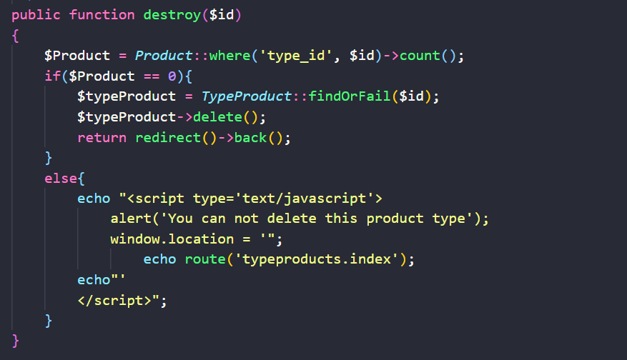***Phương thức:***

Hinh . Controller xóa loại sản phẩm

* 1. ***Sửa loại sản phẩm:***
* 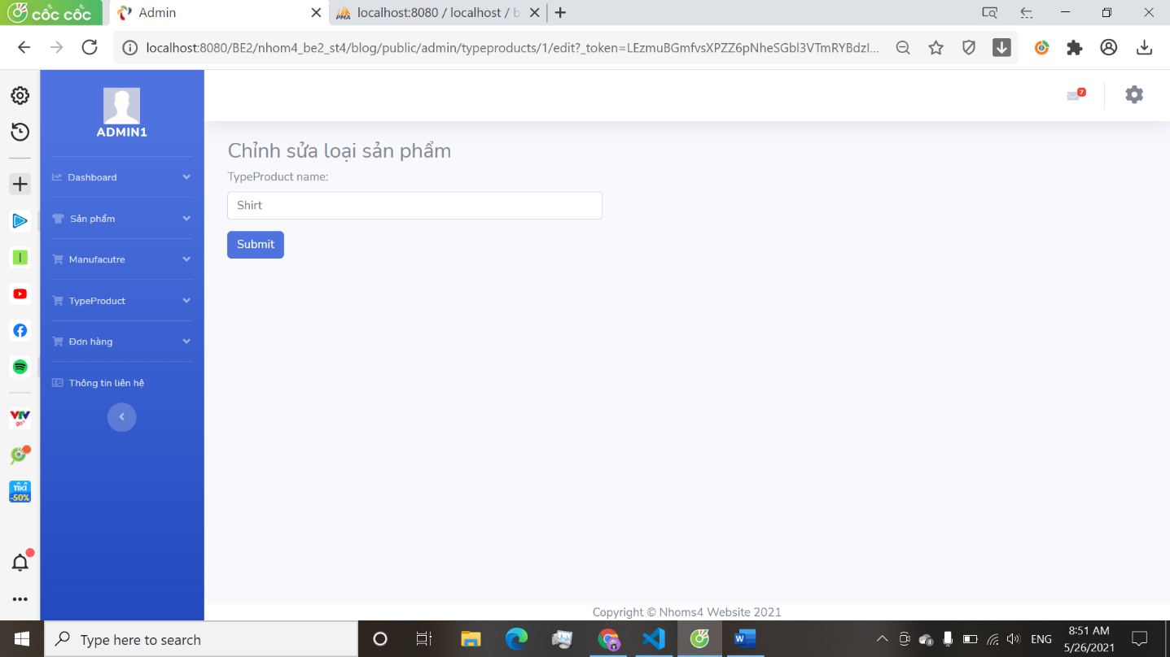Tại màn hình danh sách loại sản phẩm, admin nhấn “Edit”, nhập tên mới loại sản phẩm và nhấn “Submit” để hoản tất sửa loại sản phẩm.

Hinh . Màn hình chỉnh sửa loại sản phẩm

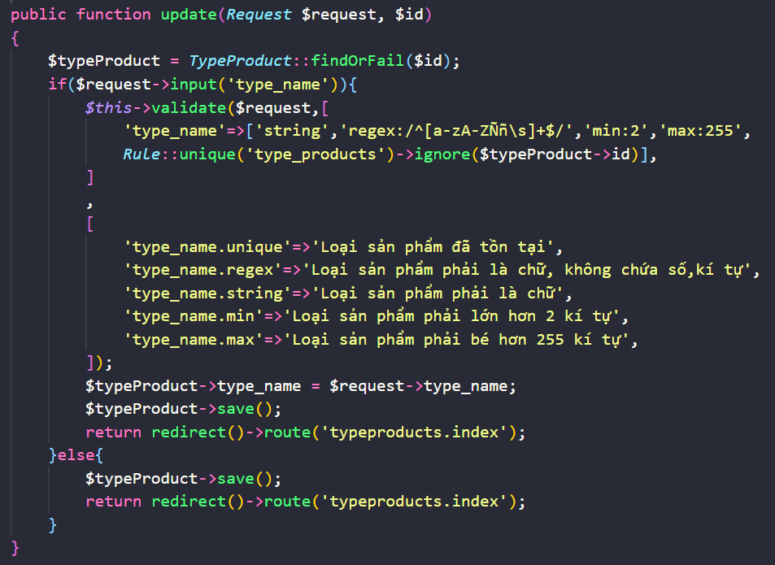***Phương thức:***

Hinh . Controller sửa loại sản phẩm

1. *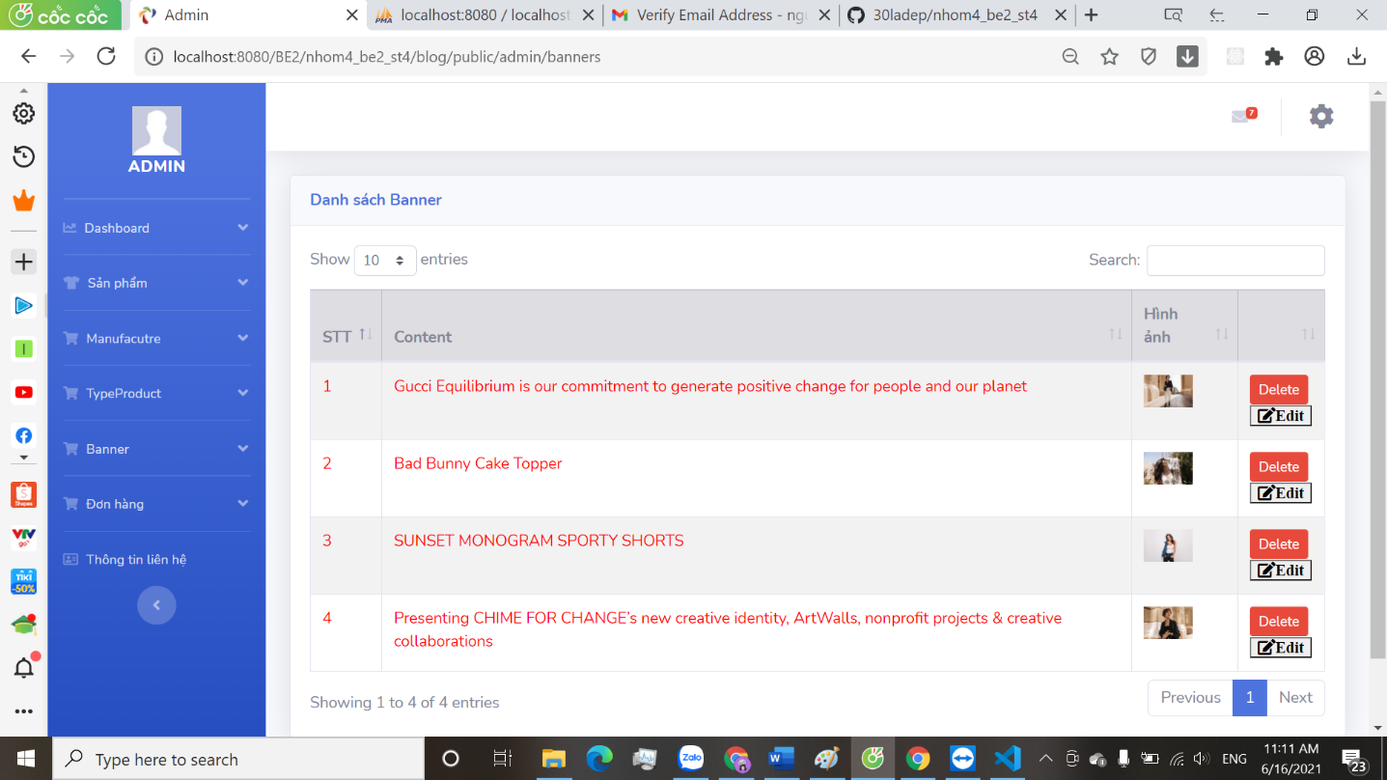***Quản lý Banners (quảng cáo, giới thiệu):**

Hinh . Giao diện màn hình Banners

* 1. ***Thêm Banners***
* 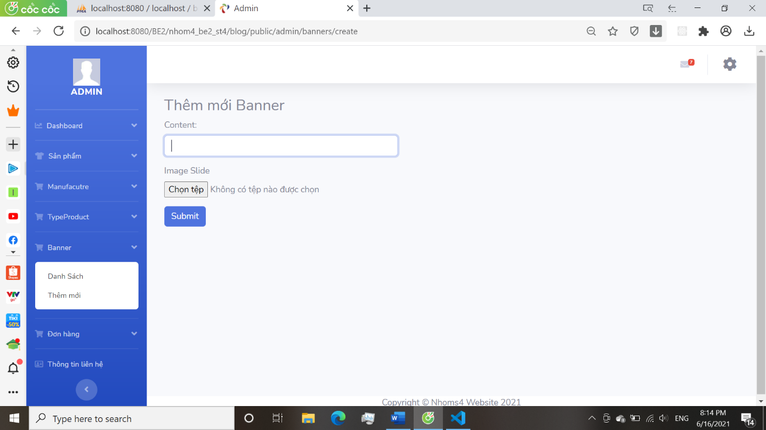Admin chọn “thêm mới” trên màn hình giao diện Banners, nhập tên Banner, chọn ảnh và nhấn “Submit” để hoàn tất thêm Banners vào trang chủ.

Hinh . Màn hình thêm Banner

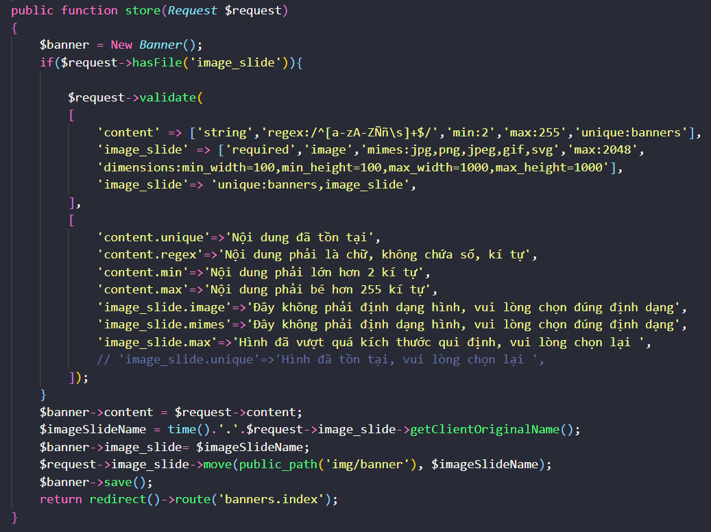***Phương thức:***

Hinh . Controller thêm Banner

* 1. ***Xóa Banners***
* 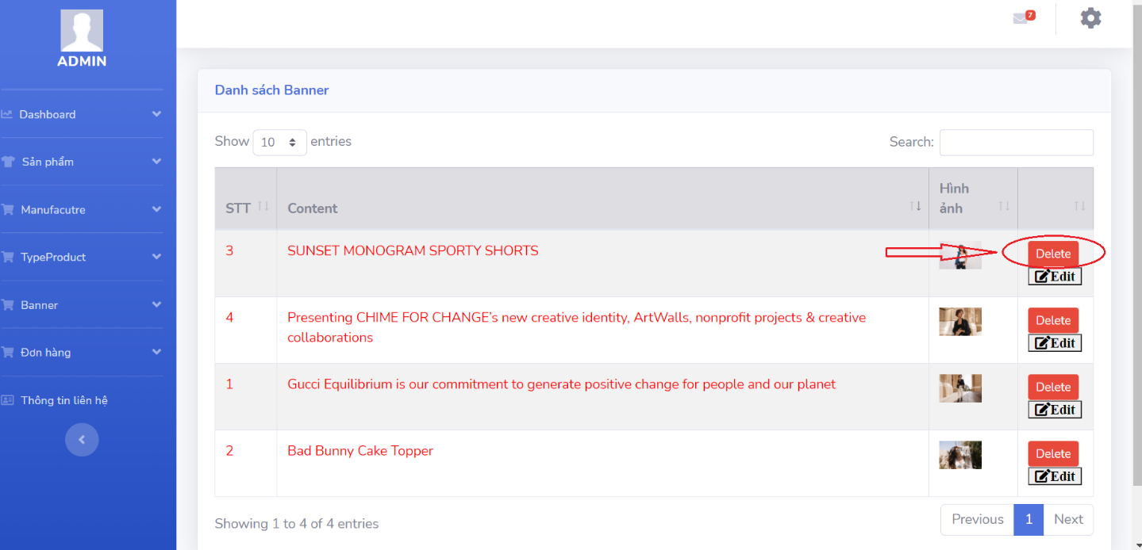Tại màn hình danh sách các Banner, Admin nhấn “Delete” để xóa Banner mình muốn.

Hinh . Nút xóa Banner

*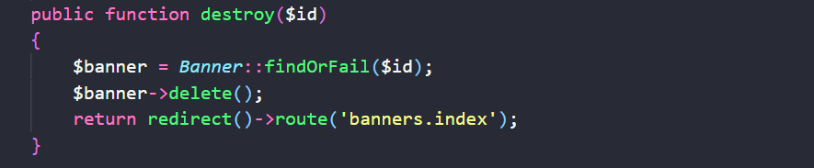****Phương thức:***

Hinh . Controller xóa Banner

* 1. ***Sửa Banners***
* Tại màn hình danh sách Banners, admin nhấn “Edit”, nhập nội dung, chọn ảnh Banner và nhấn “Submit” để hoản tất sửa Banner.

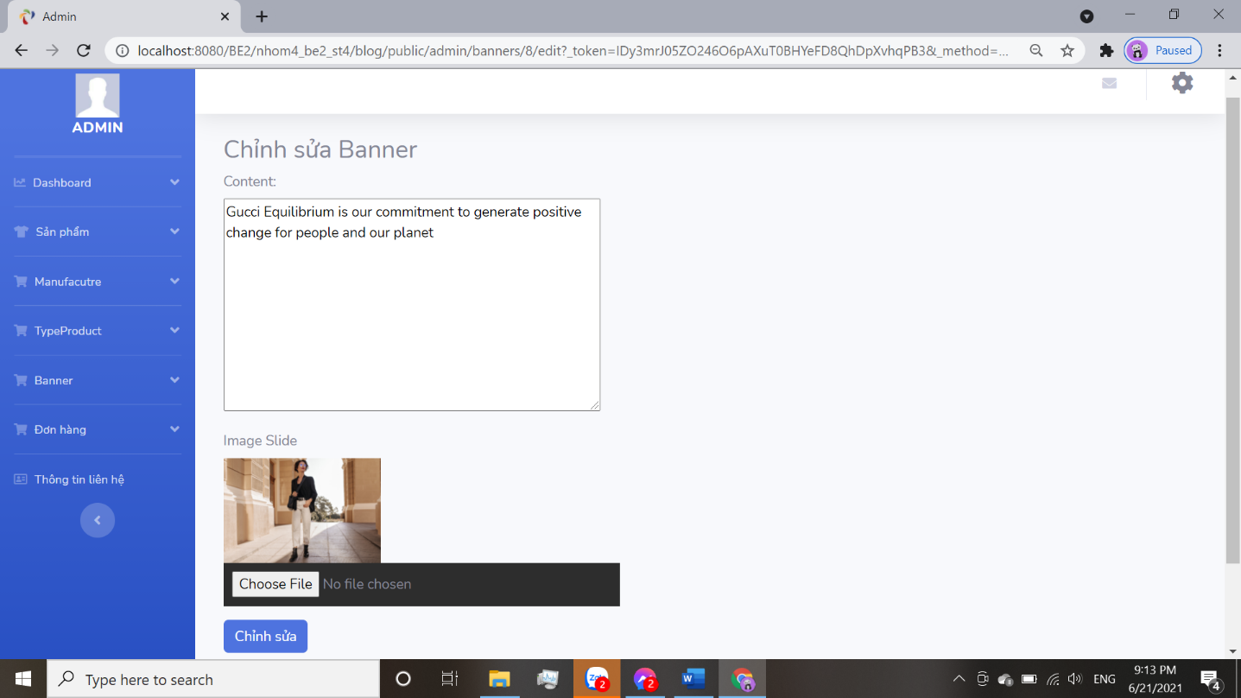

Hinh . Màn hình sửa Banner

*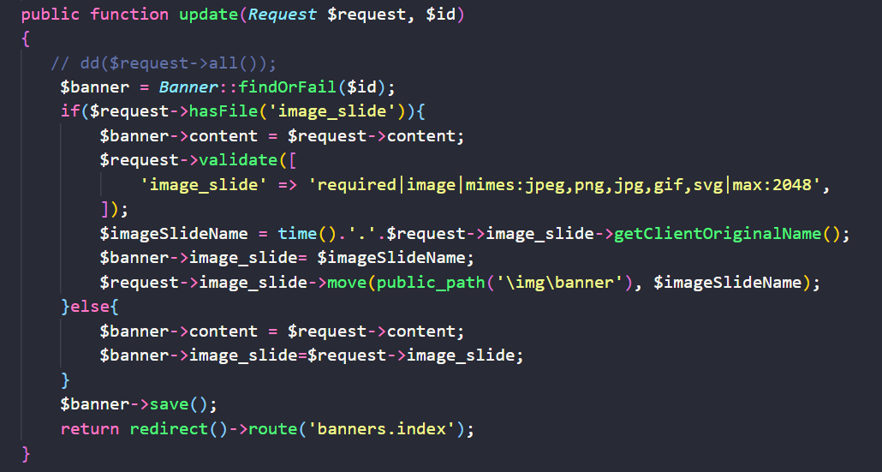****Phương thức:***

Hinh . Controller sửa Banner

1. **Quản lý sản phẩm:**
   1. *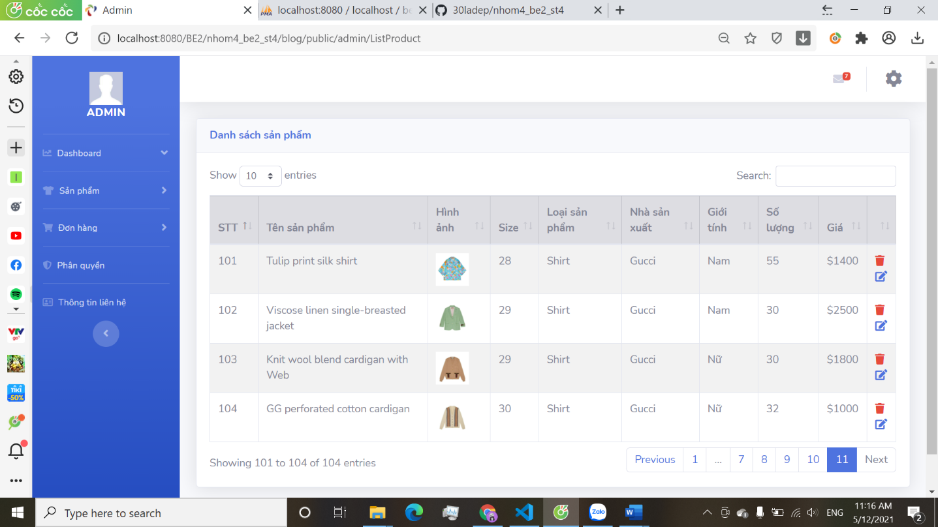****Thêm sản phẩm***

Hinh . Màn hình quản lý danh sách sản phẩm

* 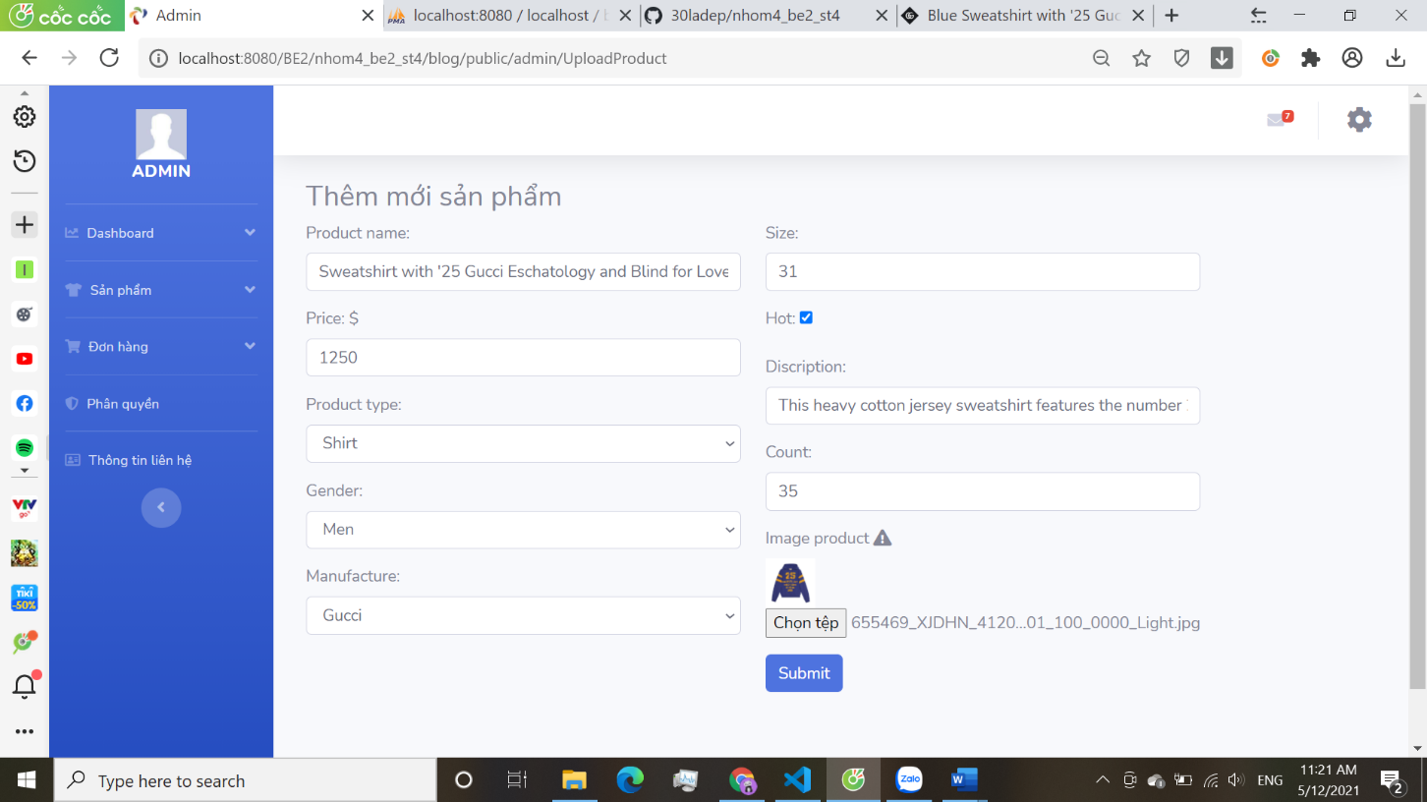Super Admin nhập dữ liệu vào các trường dữ liệu và chọn ảnh sản phẩm, nhấn nút “Submit” để hoàn thành thêm sản phẩm.

Hinh . Màn hình thêm sản phẩm

***Phương thức:***

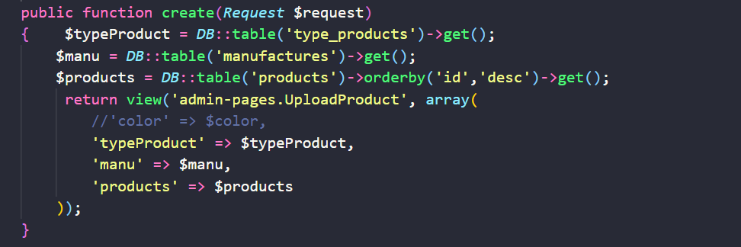

Hinh . Controller thêm sản phẩm

* 1. ***Xóa sản phẩm***
* 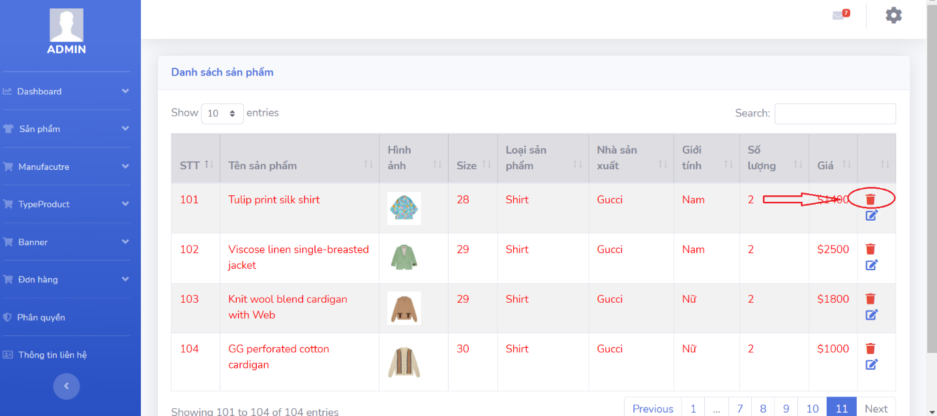Tại trang danh sách sản phẩm, Admin chọn sản phẩm cần xóa và nhấn vào biểu tượng “Delete” để xóa sản phẩm khỏi danh sách.

Hinh . Nút xóa sản phẩm

*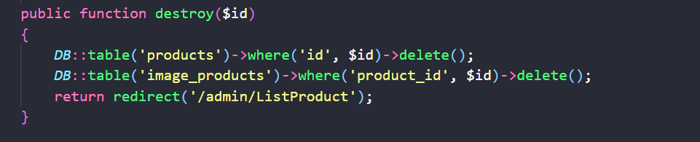****Phương thức:***

Hinh . Controller xóa sản phẩm

* 1. ***Sửa sản phẩm***
* 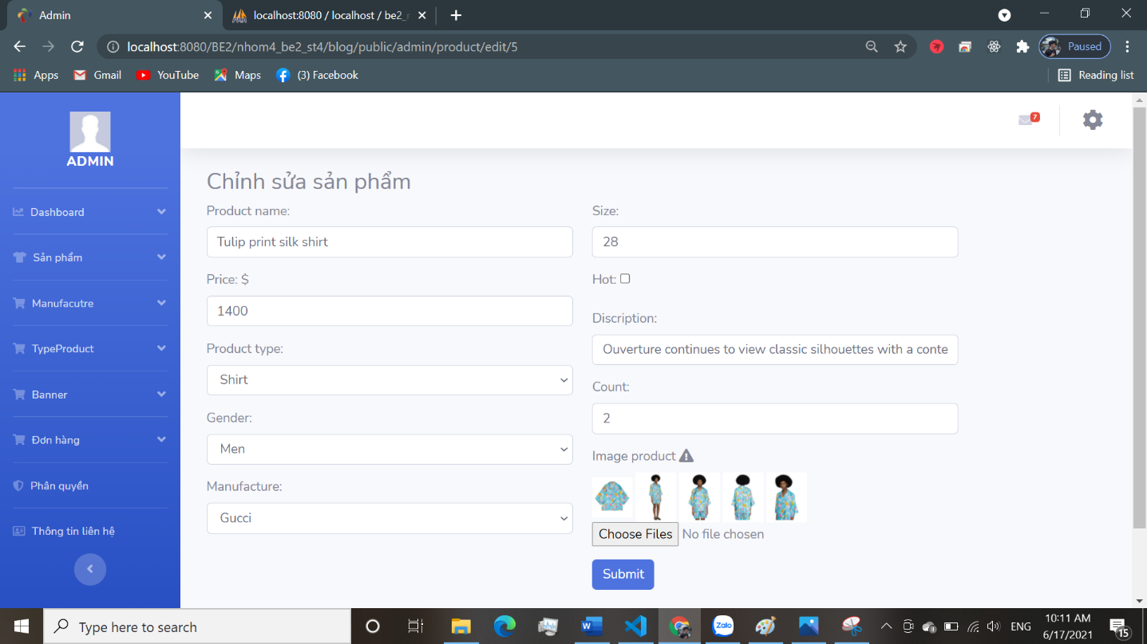Tại màn hình danh sách sản phẩm, admin click vào biểu tượng “Edit”, nhập tên, giá, loại sản phẩm,….và chọn ảnh sản phẩm. Click “Submit” để hoản tất sửa sản phẩm.

Hinh . Màn hình sửa sản phẩm

*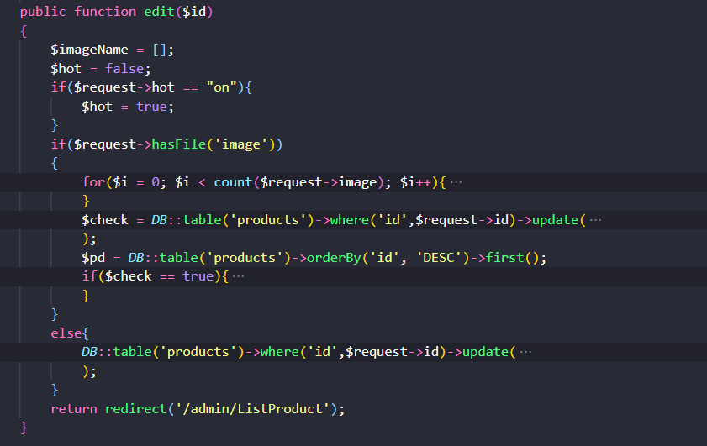****Phương thức:***

Hinh . Controller sửa sản phẩm

1. **Quản lý đơn hàng:**
   1. ***Xác nhận đơn hàng***

* 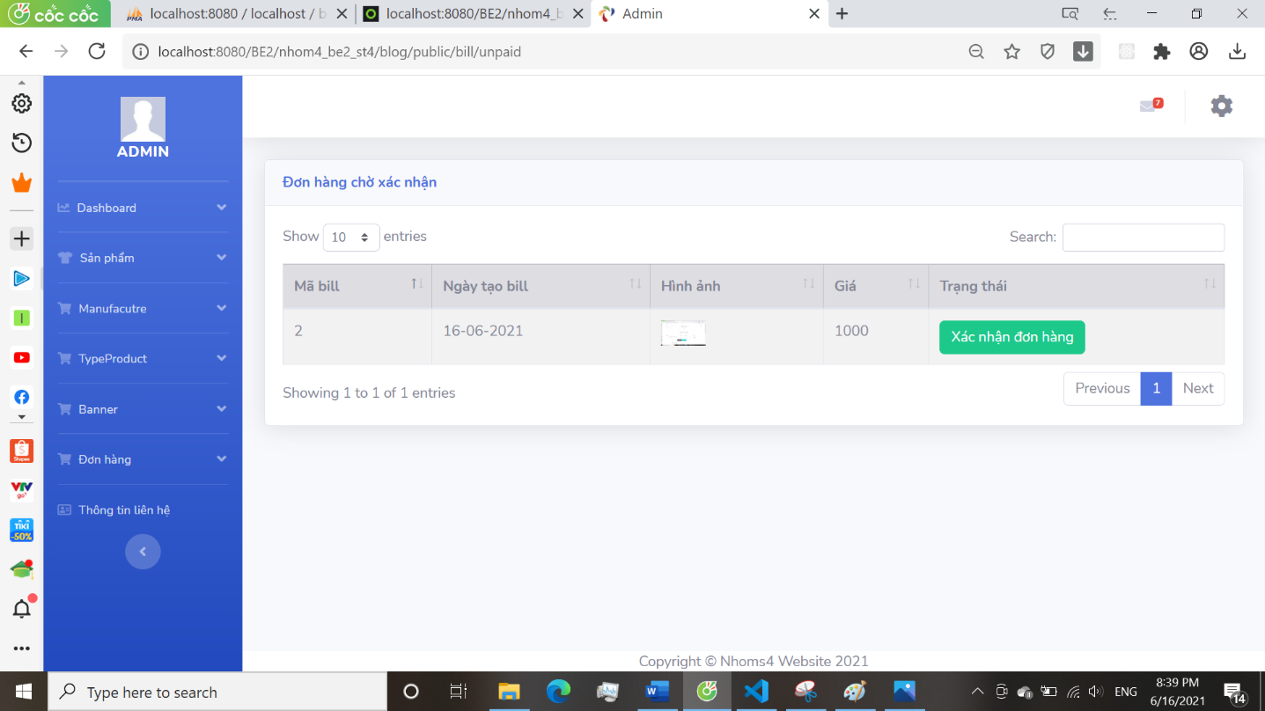Admin vào mục “Đơn hàng” chọn “Chưa xác nhận” sẽ hiển thị danh sách các đơn hàng chưa xác nhận. Admin kiểm tra đơn hàng, click vào “Xác nhận đơn hàng” để xác nhận và tiến hành bước giao hàng.

Hinh . Màn hình xác nhận đơn hàng

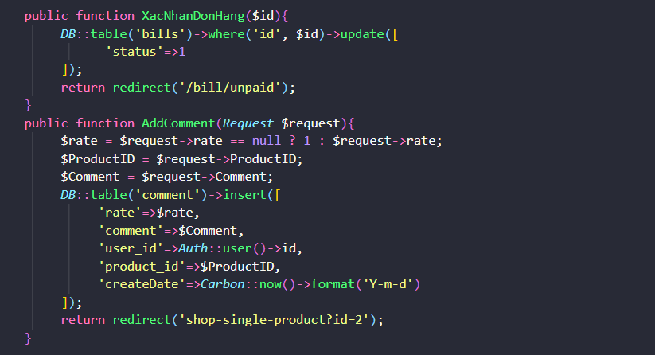***Phương thức:***

Hinh . Controller xác nhận đơn hàng

* 1. ***Kiểm tra đơn hàng đã xác nhận***
* Để kiểm tra các đơn hàng đã xác nhận, Admin vào mục “Đơn hàng” chọn “Đã xác nhận” để hiển thị danh sách các đơn hàng đã xác nhận.

1. 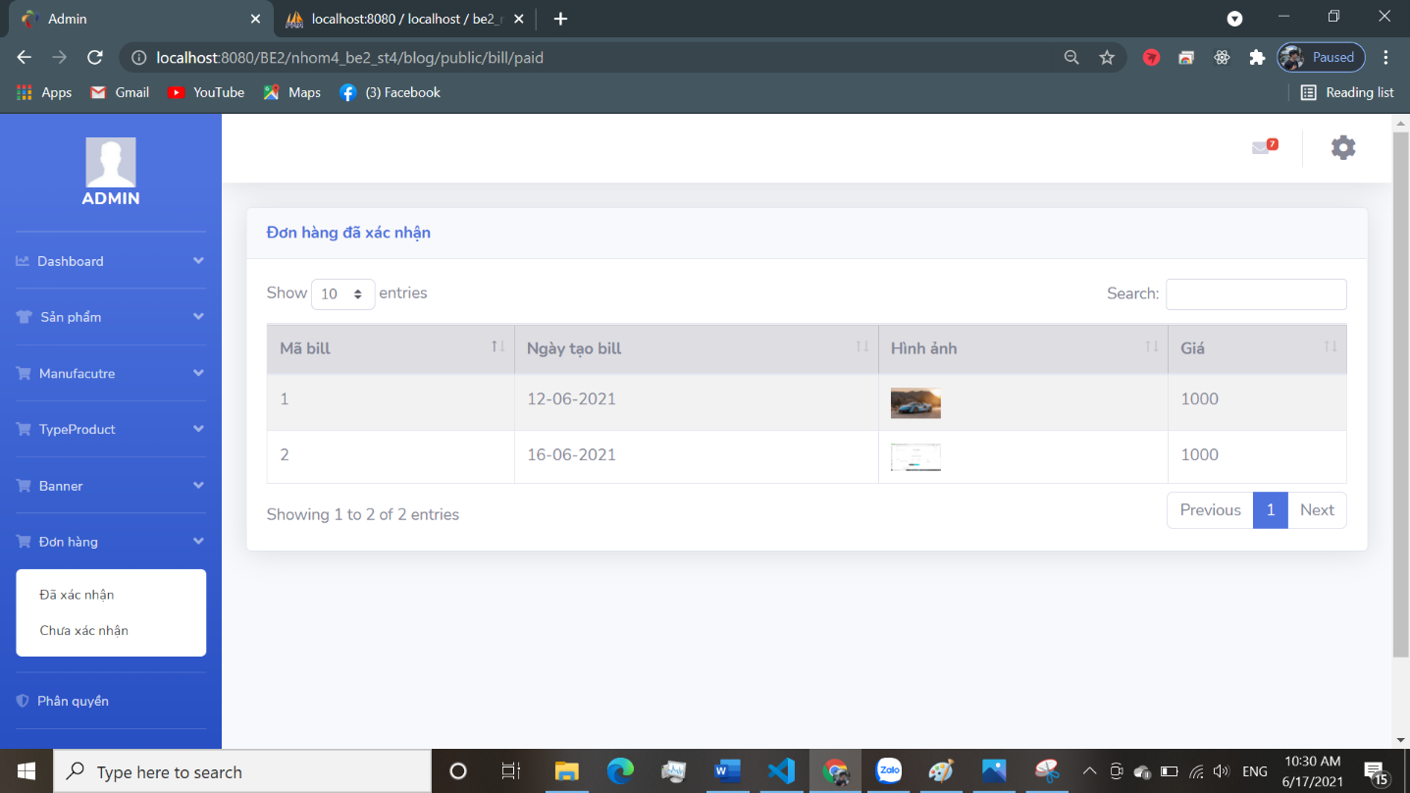**Quản lý doanh thu:**

Hinh . Danh sách đơn hàng đã xác nhận

* Admin vào mục “Dashboard” tại giao diện Admin để xem chi tiết doanh thu.
  1. ***Sản phẩm bán chạy:***
* 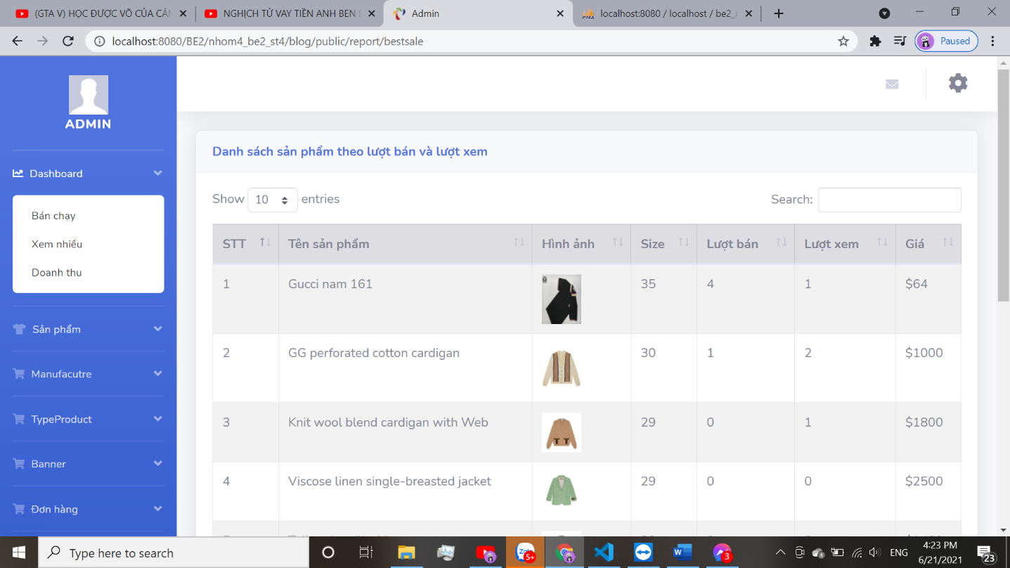Tại mục “Dashboard” Admin chọn “Bán chạy” để xem các sản phẩm bán chạy (Sắp xếp theo lượt bán)

Hinh . Màn hình danh sách sản phẩm bán chạy

* 1. ***Lượt bán và lượt xem:***
* Tại mục “Dashboard” Admin chọn “Xem nhiều” để xem các sản phẩm được xem nhiều (Sắp xếp theo lượt click xem sản phẩm)

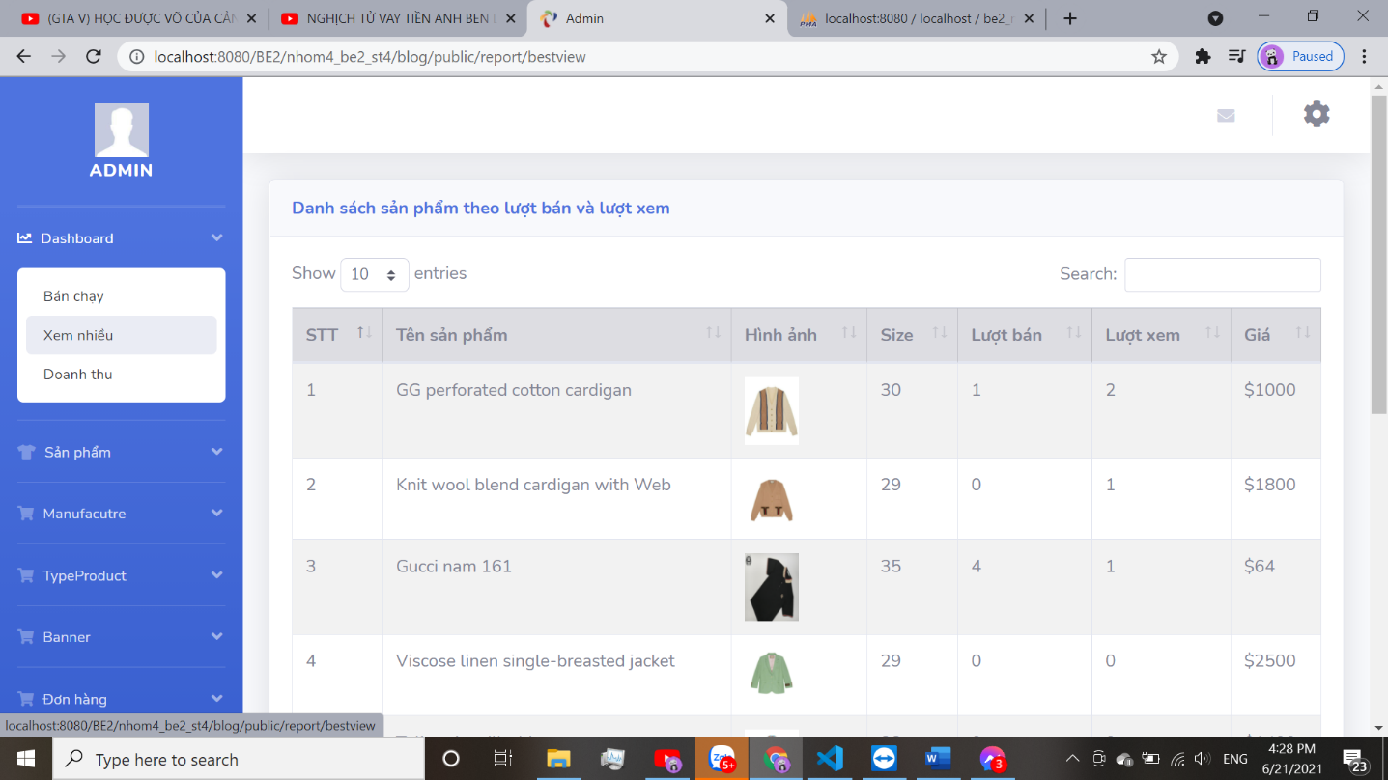

Hinh . Màn hình danh sách sản phẩm xem nhiều

* 1. ***Doanh thu:***
* 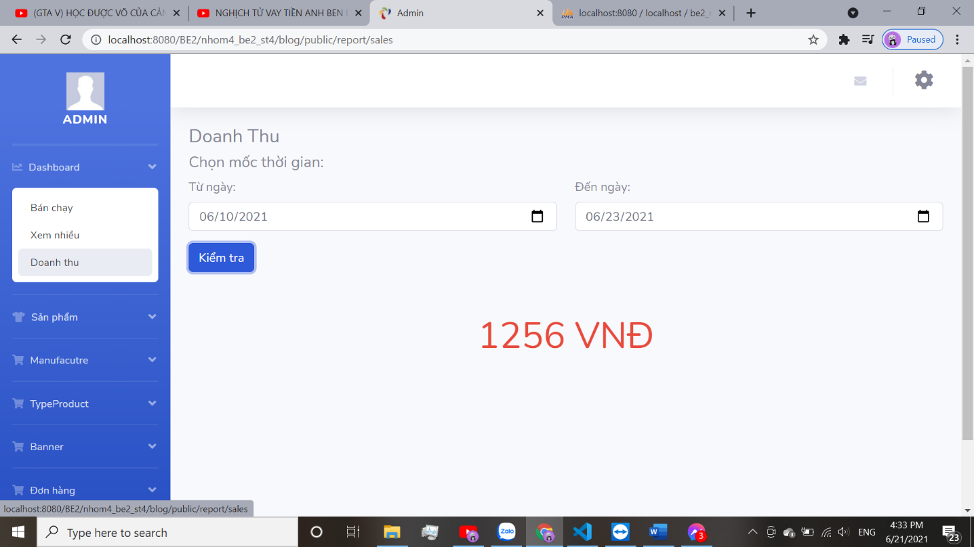Tại mục “Dashboard” Admin click “Doanh thu”, chọn mốc thời gian (từ ngày – đến ngày) và click “Kiểm tra” để xem doanh thu trong khoản móc thời gian đó.

Hinh . Màn hình kiểm tra doanh thu

***Phương thức:***

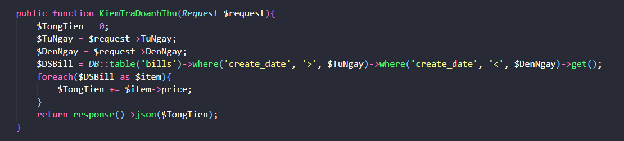

Hinh . Controller kiểm tra doanh thu

1. **Lấy lại mật khẩu:**

* Tương tự như tài khoản người dùng đã đăng ký. Khi quên mật khẩu, Admin click “Forgot Your Password”.
* Nhập Email đã đăng ký tài khoản và click “Send password reset link”.
* Trang web gửi xác nhận đến địa chỉ Email, người dùng đăng nhập Email click “Reset Password”, nhập mật khẩu mới và xác nhận mật khẩu. Click “Reset password” để hoàn tất lấy lại mật khẩu.

1. **Chức năng quản trị Admin**

***/* Admin sẽ kế thừa các chức năng của Super Admin nhưng hạn chế một số chức năng của Admin toàn quyền.***

***Các chức năng của Admin sẽ tương tự như Super Admin */***

1. **Đăng nhập:**

* Admin click “Login”, nhập tài khoản và mật khẩu. Khi đăng nhập sẽ vào thằng giao diện Admin đã được cấp quyền sẵn.
* Khi đăng nhập sẽ gửi xác nhận đăng nhập về Email, Admin vào Email xác nhận để hoàn tất đăng nhập.

1. **Đăng ký:**

* Super Admin sẽ phụ trách đăng ký tài khoản cho Admin quản lý trang.
* Super Admin click vào “Thêm mới user” nhập Username, Password, Comfirm Password, Số điện thoại và tích vào Role để phân quyền tài khoản.
* Role:
* Admin (Tài khoản Admin quản lý)

1. **Quản lý nhà sản xuất:**
   1. ***Thêm nhà sản xuất***

* Admin chọn “thêm mới”, nhập tên nhà sản xuất và nhấn “Submit” để hoàn tất thêm nhà sản xuất
  1. ***Xóa nhà sản xuất***
* Tại màn hình danh sách nhà sản xuất, Admin nhấn “Delete” để xóa nhà sản xuất mình muốn
  1. ***Sửa nhà sản xuất***
* Tại màn hình danh sách nhà sản xuất, Admin nhấn “Edit”, nhập tên mới nhà sản xuất và nhấn “Submit” để hoản tất sửa nhà sản xuất.

1. **Quản lý loại sản phẩm:**
   1. ***Thêm loại sản phẩm***

* Admin chọn “thêm mới” trên màn hình giao diện loại sản phẩm, nhập tên loại sản phẩm và nhấn “Submit” để hoàn tất thêm loại sản phẩm
  1. ***Xóa loại sản phẩm***
* Admin nhấn “Delete” để xóa loại sản phẩm mình muốn
  1. ***Sửa loại sản phẩm***
* Admin nhấn “Edit”, nhập tên mới loại sản phẩm và nhấn “Submit” để hoản tất sửa loại sản phẩm.

1. **Quản lý Banners (quảng cáo, giới thiệu):**
   1. ***Thêm Banner***

* Super Admin chọn “thêm mới” trên màn hình giao diện Banners, nhập tên Banner, chọn ảnh và nhấn “Submit” để hoàn tất thêm Banners vào trang chủ.
  1. ***Xóa Banner***
* Tại màn hình danh sách các Banner, Admin nhấn “Delete” để xóa Banner mình muốn.
  1. ***Sửa Banner***
* Tại màn hình danh sách Banners, admin nhấn “Edit”, nhập nội dung, chọn ảnh Banner và nhấn “Submit” để hoản tất sửa Banner.

1. **Quản lý sản phẩm:**
   1. ***Thêm sản phẩm***

* Admin nhập dữ liệu vào các trường dữ liệu và chọn ảnh sản phẩm, nhấn nút “Submit” để hoàn thành thêm sản phẩm.
  1. ***Xóa sản phẩm***
* Tại trang danh sách sản phẩm, Admin chọn sản phẩm cần xóa và nhấn vào biểu tượng “Delete” để xóa sản phẩm khỏi danh sách
  1. ***Sửa sản phẩm***
* Tại màn hình danh sách sản phẩm, admin click vào biểu tượng “Edit”, nhập tên, giá, loại sản phẩm,….và chọn ảnh sản phẩm. Click “Submit” để hoản tất sửa sản phẩm

1. **Quản lý đơn hàng:**
   1. ***Xác nhận đơn hàng***

* Admin vào mục “Đơn hàng” chọn “Chưa xác nhận” sẽ hiển thị danh sách các đơn hàng chưa xác nhận. Admin kiểm tra đơn hàng, click vào “Xác nhận đơn hàng” để xác nhận và tiến hành bước giao hàng
  1. ***Kiểm tra đơn hàng đã xác nhận***
* Để kiểm tra các đơn hàng đã xác nhận, Admin vào mục “Đơn hàng” chọn “Đã xác nhận” để hiển thị danh sách các đơn hàng đã xác nhận.

1. **Quản lý doanh thu:**

* Admin vào mục “Dashboard” tại giao diện Admin để xem chi tiết doanh thu.
  1. ***Sản phẩm bán chạy***
* Tại mục “Dashboard” Admin chọn “Bán chạy” để xem các sản phẩm bán chạy (Sắp xếp theo lượt bán)
  1. ***Lượt bán và lượt xem***
* Tại mục “Dashboard” Admin chọn “Xem nhiều” để xem các sản phẩm được xem nhiều (Sắp xếp theo lượt click xem sản phẩm)
  1. ***Doanh thu***
* Tại mục “Dashboard” Admin click “Doanh thu”, chọn mốc thời gian (từ ngày – đến ngày) và click “Kiểm tra” để xem doanh thu trong khoản móc thời gian đó

1. **Lấy lại mật khẩu:**

* Khi quên mật khẩu, Admin click “Forgot Your Password”.
* Nhập Email đã đăng ký tài khoản và click “Send password reset link”.
* Trang web gửi xác nhận đến địa chỉ Email, người dùng đăng nhập Email click “Reset Password”, nhập mật khẩu mới và xác nhận mật khẩu. Click “Reset password” để hoàn tất lấy lại mật khẩu.

# **CHƯƠNG 3: TỔNG KẾT**

**Thuận lợi:** Có nhiều tài liệu tham khảo

**Khó khăn:** Sự ăn ý khi teamwork giữa các thành viên chưa cao. Hay bị conflic git.

**Hướng phát triển:** Phát triển thêm các phần quản lý khác. Nhầm tự động hóa công việc cho khách hàng.

**Bảng phân công:**

* *Viết báo cáo:*

|  |  |  |  |
| --- | --- | --- | --- |
| STT | CHỨC NĂNG | NGƯỜI THỰC HIỆN | TIẾN ĐỘ (%) |
| 1 | Viết báo cáo | Nguyễn Hữu Quyền | 100% |

* Chức năng người dùng chưa đăng ký:

|  |  |  |  |
| --- | --- | --- | --- |
| STT | CHỨC NĂNG | NGƯỜI THỰC HIỆN | TIẾN ĐỘ (%) |
| 1 | Xem danh sách sản phẩm | Nguyễn Đăng Vinh | 100% |
| 2 | Xem chi tiết sản phẩm | Nguyễn Đăng Vinh | 100% |
| 3 | Tìm kiếm sản phẩm | Nguyễn Đăng Vinh | 100% |
| 4 | Đăng ký người dùng | Nguyễn Đăng Vinh | 100% |

* Chức năng người dùng có đăng ký;

|  |  |  |  |
| --- | --- | --- | --- |
| STT | CHỨC NĂNG | NGƯỜI THỰC HIỆN | TIẾN ĐỘ (%) |
| 1 | Đăng nhập | Nguyễn Đăng Vinh | 100% |
| 2 | Xem danh sách sản phẩm | Nguyễn Hữu Quyền | 100% |
| 3 | Xem chi tiết sản phẩm | Nguyễn Đăng Vinh | 100% |
| 4 | Tìm kiếm sản phẩm | Nguyễn Đăng Vinh | 100% |
| 5 | Thêm sản phẩm vào giỏ hàng | Nguyễn Đăng Vinh | 100% |
| 6 | Quản lý giỏ hàng | Nguyễn Đăng Vinh | 100% |
| 7 | Thanh toán | Đoàn Minh Trí | 100% |
| 8 | Đánh giá, bình luận sản phẩm | Đoàn Minh Trí | 100% |
| 9 | Lấy lại mật khẩu | Nguyễn Đăng Vinh | 100% |

* Chức năng quản trị Super Admin:

|  |  |  |  |
| --- | --- | --- | --- |
| STT | CHỨC NĂNG | NGƯỜI THỰC HIỆN | TIẾN ĐỘ (%) |
| 1 | Đăng nhập | Nguyễn Đăng Vinh | 100% |
| 2 | Đăng ký | Nguyễn Đăng Vinh | 100% |
| 3 | Quản lý tài khoản | Đoàn Ngọc Huy | 100% |
| 4 | Quản lý nhà sản xuất | Nguyễn Hữu Quyền | 100% |
| 5 | Quản lý loại sản phẩm | Đoàn Ngọc Huy | 100% |
| 6 | Quản lý Banners | Nguyễn Đăng Vinh | 100% |
| 7 | Quản lý sản phẩm | Đoàn Minh Trí | 100% |
| 8 | Quản lý đơn hàng | Nguyễn Đăng Vinh | 100% |
| 9 | Quản lý doanh thu | Đoàn Minh Trí | 100% |
| 10 | Lấy lại mật khẩu | Nguyễn Đăng Vinh | 100% |

* Chức năng quản trị Admin

|  |  |  |  |
| --- | --- | --- | --- |
| STT | CHỨC NĂNG | NGƯỜI THỰC HIỆN | TIẾN ĐỘ (%) |
| 1 | Đăng nhập | Nguyễn Đăng Vinh | 100% |
| 2 | Đăng ký | Nguyễn Đăng Vinh | 100% |
| 3 | Quản lý nhà sản xuất | Văn Công Năm | 100% |
| 4 | Quản lý loại sản phẩm | Nguyễn Hữu Quyền | 100% |
| 5 | Quản lý Banners | Đoàn Ngọc Huy | 100% |
| 6 | Quản lý sản phẩm | Đoàn Minh Trí | 100% |
| 7 | Quản lý đơn hàng | Đoàn Minh Trí | 100% |
| 8 | Quản lý doanh thu | Đoàn Minh Trí | 100% |
| 9 | Lấy lại mật khẩu | Nguyễn Đăng Vinh | 100% |

# **TÀI LIỆU THAM KHẢO**

1. ***Tài liệu tham khảo Laravel:***

<https://laravel.com/docs/7.x>

1. ***Link down template:***

<https://themeforest.net>

1. ***Link website thương mại điện tử:***
2. ***Link tham khảo làm báo cáo:***

* Tài liệu của giảng viên

<https://github.com/Crinsane/LaravelShoppingcart>

<https://laravel.com/docs/7.x/authentication>